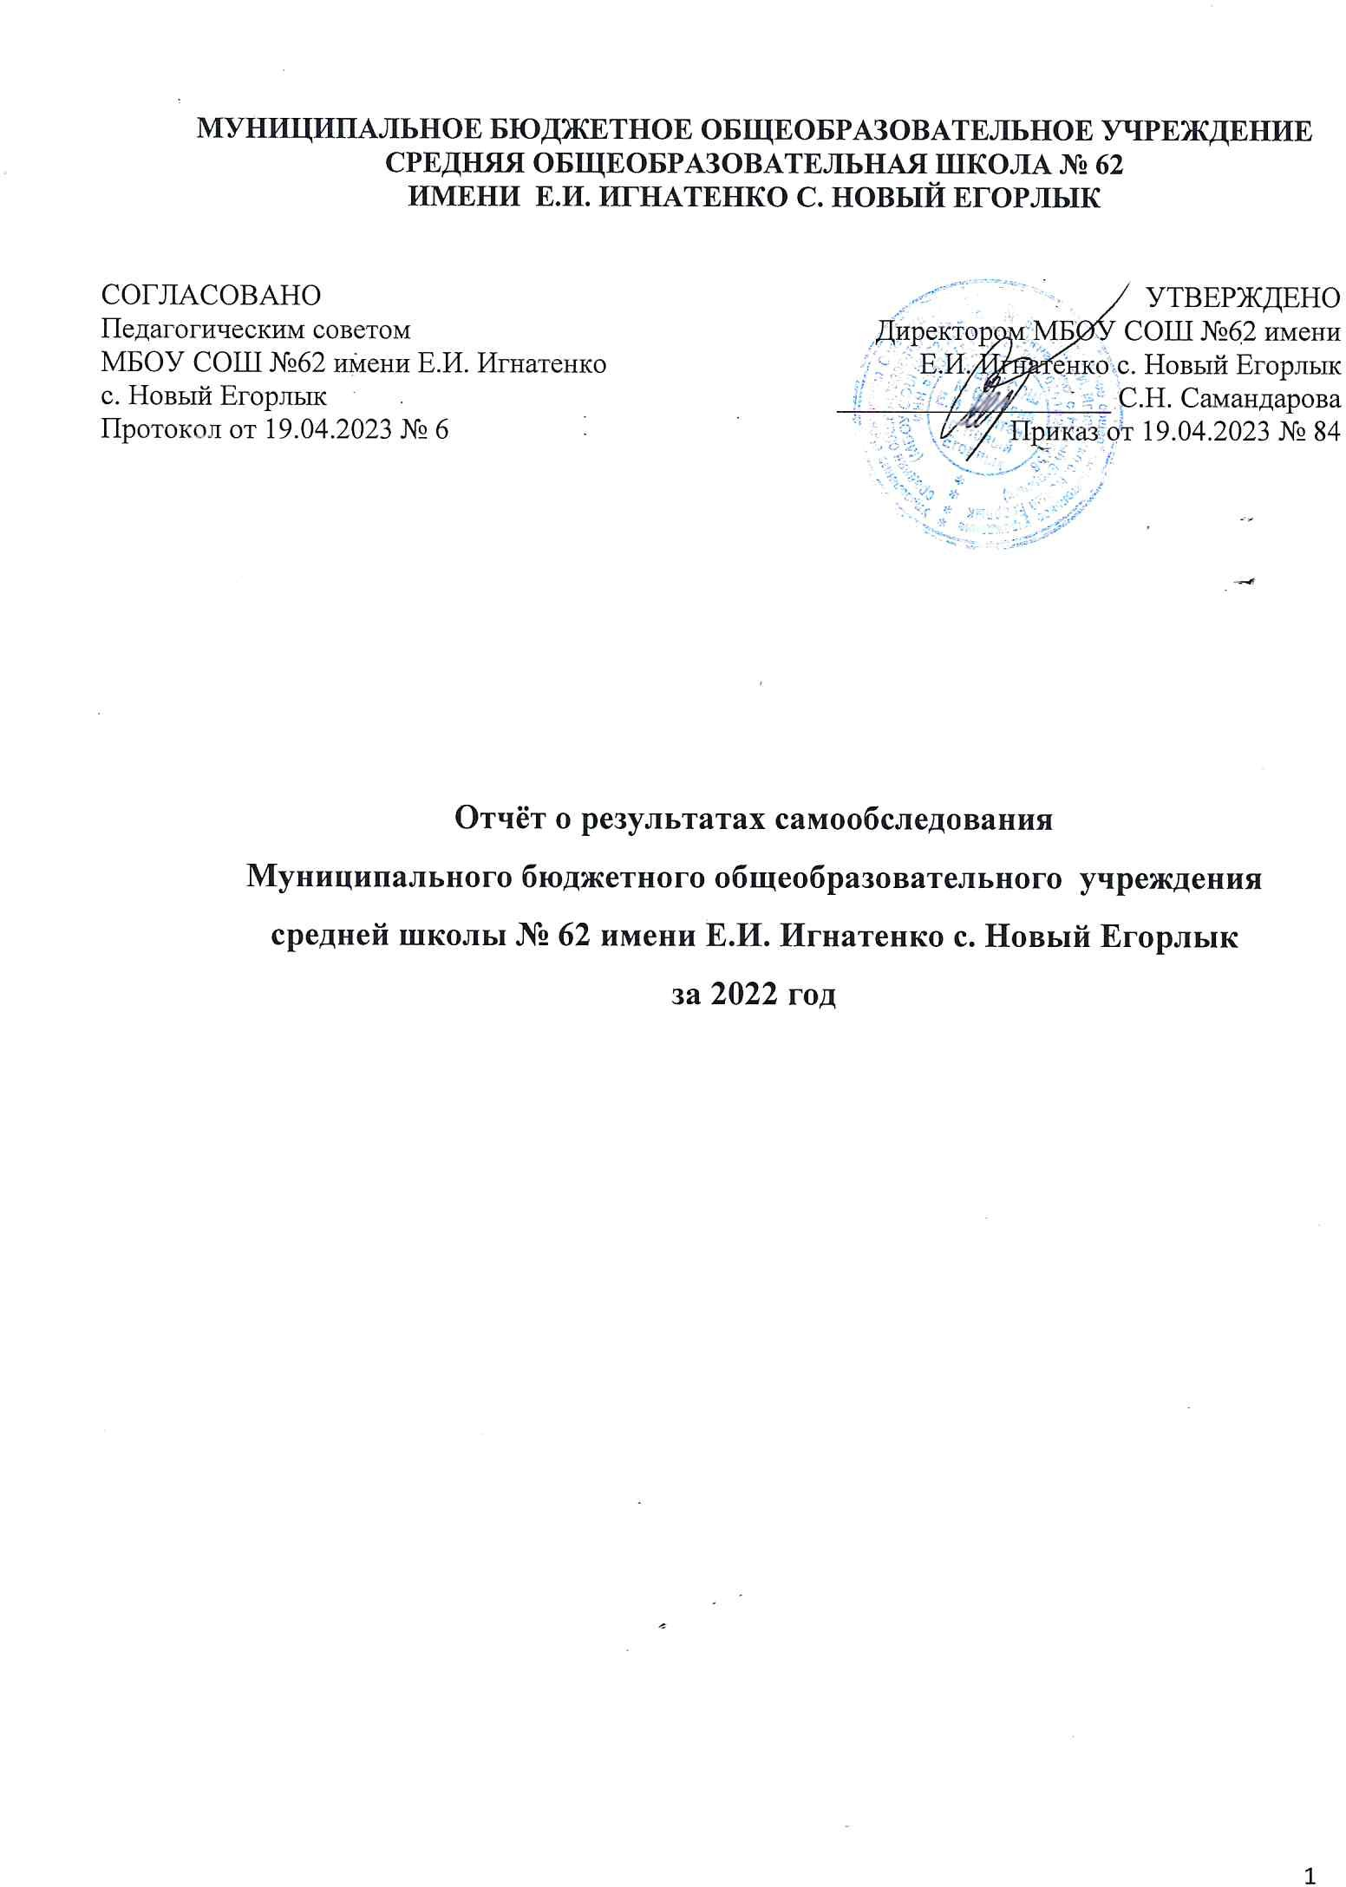
Содержание

№ раздела | Наименование раздела | Стр.
I | - Аналитическая справка по результатам самообследования: | 3
I | - Общие сведения об образовательной организации. | 4
I | - Администрация школы | 9
I | - Кадровый состав | 10
I | - Сравнительный анализ качества знаний и успеваемости | 12
I | - Всероссийские проверочные работы | 13
I | - Промежуточная аттестация | 14
I | - Государственная итоговая аттестация | 20
I | - Внутришкольный контроль и мероприятия, осуществляемые в рамках школьной системы оценки качества в 2022 году | 32
I | - Оценка результатов предметных олимпиад и конкурсов | 34
I | - Оценка внеурочной деятельности | 41
I | - Оценка качества учебно-методического и библиотечно - информационного обеспечения | 41
I | - Оценка качества материально-технической базы | 43
I | - Оценка психолого-педагогической работы | 45
I | - Основные направления работы на 2022 год | 45
II | Показатели деятельности МБОУ СОШ № 62 имени Е.И. Игнатенко с. Новый Егорлык | 46

- Аналитическая справка по результатам самообследования.

Самообследование МБОУ СОШ № 62 имени Е.И. Игнатенко с. Новый Егорлык (далее Школа) проводилось в соответствии с Порядком проведения самообследования образовательной организации, утвержденным приказом Минобразования и науки РФ от 14.06.2013 г. № 462 «Об утверждении порядка проведения самообследования образовательной организацией», приказом Министерства образования и науки Российской Федерации от 14.12.2017 г. № 1218 "О внесении изменений в Порядок проведения самообследования образовательной организации, утвержденный приказом Министерства образования и науки Российской Федерации от 14 июня 2013 г. № 462", приказом Минобразования и науки РФ от 10.12.2013 №1324 «Об утверждении показателей деятельности образовательной организации, подлежащей самообследованию, в целях доступности и открытости информации о деятельности образовательных организаций».
Целями проведения самообследования являются: обеспечение доступности и открытости информации о деятельности организации, а также подготовка отчета о результатах самообследования.
Самообследование проводится ежегодно в период с января по декабрь календарного года, предшествующего составлению отчета. Самообследование проводится в форме анализа.
Задачи самообследования:
- Проанализировать динамику контингента обучающихся.
- Изучить качественный состав педагогических кадров, определить уровень профессионализма и соответствие его современным требованиям.
- Оценить результативность воспитательной работы.
- Установить соответствие материально - технического оснащения ОО в соответствии с нормативным требованиями, требованиями ФГОС.
- Проанализировать результаты обучения на конец года, сравнить с имеющимися данными за предыдущие годы обучения.
- Оценить достижения школы за отчётный период.
- Сделать выводы о качестве созданных условий в ОО для осуществления образовательного процесса, адекватность их требованиям выполнения ФГОС и потребности в обучении, оценить качество результата обучения и сравнить с внешней оценкой.
Способы и методы получения информации:
- сбор и обработка информации по основным направлениям;
- качественная и количественная обработка информации;
- экспертиза;
- анкетирование;
- опросы.
В процессе самообследования проводится оценка образовательной деятельности, системы управления ОО, содержания и качества подготовки обучающихся, организации учебного процесса, качества кадрового, учебно-методического, библиотечно-информационного обеспечения, материально-технической базы, функционирования внутренней системы оценки качества образования, а также анализ показателей деятельности ОО.
Представленные данные позволяют получить информацию о состоянии системы образования в школе, судить о тенденциях и изменениях развития, создать основу для эффективного управления качеством образования на уровне образовательного учреждения.
В процессе самообследования за 2022 год была проведена оценка образовательной деятельности школы, системы управления ОО, содержания и качества подготовки обучающихся, организации учебного процесса, востребованности выпускников, качества кадрового, учебно-методического, библиотечно-информационного обеспечения, материально-технической базы, функционирования внутренней оценки качества образования, проведен анализ показателей деятельности ОО, подлежащей самообследованию.
В процессе самообследования проведен анализ содержания, уровня и качества подготовки обучающихся по основным образовательным программам на соответствие этих программ требованиям ФГОС.
В качестве основных источников информации для аналитического отчета использовались:
- формы государственной статистической отчетности по образованию;
- данные по результатам государственной итоговой аттестации;
- данные мониторингов качества образования различного уровня;
- результаты проверок контрольно-надзорных органов;
- результаты независимой оценки качества образования;
- публикации в СМИ, сети «Интернет» и др.
Отчет представлен в текстовой и табличной форме и включает в себя разделы согласно методическим рекомендациям по организации и проведению самообследования образовательных организаций Бобровского муниципального района

  - Общие сведения об образовательной организации.

Полное наименование образовательной организации | Муниципальное бюджетное общеобразовательное учреждение средняя образовательная школа № 62 имени Е.И. Игнатенко с. Новый Егорлык
Краткое наименование образовательной организации | МБОУ СОШ № 62 имени Е.И. Игнатенко с. Новый Егорлык
Адрес образовательной организации | 347615 Ростовская область, Сальский район, село Новый Егорлык, ул. Ленина, д. 14
Телефон образовательной организации | (86372) 4-24-23
Электронная почта образовательной организации | school62egorlyk@yandex.ru
Адрес сайта образовательной организации | http://school62egorlyk.3dn.ru
Директор образовательной организации | Самандарова Светлана Николаевна
Учредитель образовательной организации | Муниципальное образование «Сальский район»
Реквизиты лицензии на образовательную деятельность | № 2326 от 23.04.2012 г. серия 61 №001367  Согласно данной лицензии школа оказывает образовательные услуги в рамках выполнения государственного задания по следующим направлениям: начальное общее образование, основное общее образование, среднее общее образование, дополнительное образование детей и взрослых.
Свидетельство о государственной аккредитации | №2145 от 26 февраля 2013 года серия 61А01 № 30000176
Режим работы образовательной организации | Режим работы ОО отвечает требованиям СанПиНа: в ОО в 1-11 классах пятидневная рабочая неделя. Занятия начинались с 01.01.2022:  в 1 классе - 08.20  во 2-4 классах – 08.15  в 5-11 классах – 08.30  Окончание занятий:  12.10 (1 класс)  12.35 (2-4 классы)  13.50 (5-6 классы)  14.50 (7-11 классы)  Вторая половина занята внеурочной деятельностью.
Сменность обучения в образовательной организации | Одна
Форма обучения в образовательной организации | Дневная (очная)
Язык обучения в образовательной организации | Русский
Преподаваемые иностранные языки в образовательной организации | Английский, немецкий
Продолжительность учебного года в образовательной организации | - 1-4 классы, индивидуальное обучение: 1 класс (вариант 8.3), 2 класс (вариант 7.2), 6 класс (вариант 1, вариант 2), 7 класс (вариант 2) - 25 мая 2022 г.;  - 5-8, 10 классы - 31 мая 2022 г.  - 9 класс – 18 мая 2022 г.  - 11 класс - 25 мая 2022 г.

МБОУ СОШ №62 имени Е.И. Игнатенко находится в центре села Новый Егорлык. В непосредственной близости находится культурное учреждение села. Взаимодействие с культурным учреждением села позволяет в достаточной степени обеспечить удовлетворение интеллектуальных, эстетических потребностей обучающихся. Основным видом деятельности МБОУ СОШ № 62 имени Е.И. Игнатенко является реализация общеобразовательных программ начального общего, основного общего и среднего общего образования, а также программ дополнительного образования по направлениям развития личности: спортивно-оздоровительное, духовно-нравственное, социальное, общеинтеллектуальное, общекультурное.
Ключевыми задачами образовательной деятельности МБОУ СОШ № 62 имени Е.И. Игнатенко с. Новый Егорлык, в соответствии с уставом являются:
- создание условий для обеспечения права граждан на получение общедоступного и бесплатного начального общего, основного общего и среднего общего образования по основным общеобразовательным программам;
- создание условий для свободного выбора обучающимися учебных предметов, модулей вариативной части учебного плана;
- реализация идеи общего, интеллектуального, нравственного развития личности через содержание образования;
- предоставление обучающимся качественного образования;
- воспитание у обучающихся гражданственности, патриотизма, целеустремленности, трудолюбия, уважения к правам и свободам человека, любви к окружающей природе;
- организация содержательного досуга детей; создание безопасных условий реализации образовательных программ.
Аттестация учащихся:
- промежуточная: по четвертям для 2-9 классов, по полугодиям для 10-11 классов;
- итоговая аттестация выпускников 9,11 классов проводится в соответствии с Законом Российской Федерации «Об образовании в РФ», документами Министерства просвещения РФ

Сравнительные данные численности обучающихся по уровням обучения:

Показатель | 2022  январь - май | 2022  сентябрь - декабрь
Общая численность обучающихся по образовательной программе начального общего образования | 67 | 63
Общая численность обучающихся по образовательной программе основного общего образования | 78 | 87
Общая численность обучающихся по образовательной программе среднего общего образования | 22 | 14
Общая численность обучающихся | 167 | 164

Численность обучающихся снизилась в связи с выбытием обучающихся в другие образовательные организации ( 0% - в другие ОО с. Новый Егорлык, 29% - в другие ОО Сальского района, 42% - в СПО Сальского района, 0% - в ОО Ростовской области, 29% - в ОО РФ).
Прослеживается тенденция к снижению образовательного и культурного уровня родителей обучающихся, поступающих в первый класс, сохраняется большое количество неполных и многодетных семей, увеличивается количество остро нуждающихся семей, чаще проявляется потребительское отношение к ОО со стороны родителей и подростков. Несмотря на объективные изменения, в ОО сохраняется сложившаяся за многие годы устойчиво-комфортная психологическая атмосфера на основе традиций толерантного, дружеского общения не только внутри классных коллективов, но и между разновозрастными группами детей и подростков, учителей и родителей.
Особенности социально-культурной среды ОО:
- большую часть обучающихся представляют дети, проживающие в микрорайоне ОО;
- развитие социального партнерства с культурно-образовательными учреждениями села и района.

СОЦИАЛЬНЫЙ ПАСПОРТ МБОУ СОШ № 62 имени Е.И. Игнатенко с. Новый Егорлык 2022 году
Сведения об учреждении | Показатели
1. Всего семей | 118
2. Всего учащихся | 163 /из них 8 индивид.
Из них | 1 класс | 2 класс |  | 3 класс |  | 4 класс |  | 5 класс |  | 6 класс |  | 7 класс |  | 8 класс |  | 9 класс |  | 10 класс |  | 11 класс | Итого
2.1. всего | 14 | 20 |  | 17/2 индивид |  | 13 |  | 16 |  | 15/1 индивид |  | 19/3 индивид |  | 17/1 индивид |  | 20 |  | 4 |  | 10 | 165/7 индивид
2.2.Мальчиков | 11 | 12 |  | 10/2 |  | 3 |  | 9 |  | 9/1 |  | 6/3 |  | 6 |  | 8 |  | 1 |  | 4 | 83/7
2.3. Девочек | 3 | 8 |  | 7 |  | 10 |  | 7 |  | 5 |  | 10 |  | 11 |  | 12 |  | 3 |  | 6 | 82
2.2. Национальность:
- русские | 12 | 16 | 14 |  | 10 |  | 12 |  | 12 |  | 14 |  | 13 |  | 18 |  | 4 |  | 10 |  | 135
- армяне
- украинцы
- таджики |  |  |  |  |  |  |  |  |  |  |  |  | 1 |  |  |  |  |  |  |  | 1
- цыгане | 1 | 1 | 1 |  | 2 |  | 2 |  | 2 |  | 4 |  | 2 |  | 1 |  |  |  |  |  | 16
- езиды | 1 | 3 | 1 |  |  |  | 2 |  | 1 |  | 1 |  | 1 |  |  |  |  |  |  |  | 10
- аварцы |  |  |  |  |  |  |  |  |  |  |  |  |  |  | 1 |  |  |  |  |  | 1
-чеченцы
- дагестанцы
- турки
-тататры
- адыгеец
-казахи |  |  | 1 |  |  |  |  |  |  |  |  |  |  |  |  |  |  |  |  |  | 1
Не имеют гражданства: | - | - | - |  | - |  | - |  | - |  | - |  | - |  | - |  | - |  | - |  | -
3. Банк данных социально-незащищенных семей
Категории: | 1 класс | 2 класс | 3 класс |  | 4 класс |  | 5 класс |  | 6 класс |  | 7 класс |  | 8 класс |  | 9 класс |  | 10 класс |  | 11 класс |  | Итого
Многодетных семей | 4 | 13 | 6 |  | 6 |  | 4 |  | 7 |  | 8 |  | 9 |  | 5 |  | - |  | - |  | 62
Неполных семей | 1 | 5 | 5 |  | 3 |  | 2 |  | 4 |  | 1 |  | 3 |  | 4 |  | 1 |  | 1 |  | 20
Малообеспеченных семей | 6 | 4 | 8 |  | 8 |  | 6 |  | 9 |  | 9 |  | 7 |  | 7 |  | - |  | 2 |  | 66
Опекаемых (семей) | - | - | - |  | - |  | - |  | - |  | - |  | - |  | - |  | - |  | - |  | -
- в них детей | - | - | - |  | - |  | - |  | - |  | - |  | - |  | - |  | - |  | - |  | -
Семьи, где дети проживают с родственниками, но не находятся под опекой | - | - | - |  | - |  | - |  | - |  | - |  | - |  | - |  | - |  | - |  | -
- в них детей | - | - | - |  | - |  | - |  | - |  | - |  | - |  | - |  | - |  | - |  | -
Семей, где проживают дети с ограниченными возможностями здоровья | - | - | 2 |  | - |  | - |  | 1 |  | 3 |  | 1 |  | - |  | - |  | - |  | -
- в них детей | - | - | 6 |  | - |  | - |  | 5 |  | 10 |  | 4 |  | - |  | - |  | - |  | 25
Вынужденных переселенцев | - | - | - |  | - |  | - |  | - |  | - |  | - |  | - |  | - |  | - |  | -
- в них детей | - | - | - |  | - |  | - |  | - |  | - |  | - |  | - |  | - |  | - |  | -
Чернобыльцев (семей) | - | - | - |  | - |  | - |  | - |  | - |  | - |  | - |  | - |  | - |  | -
- в них детей | - | - | - |  | - |  | - |  | - |  | - |  | - |  | - |  | - |  | - |  | -
-Афганцев (семей) | - | - | - |  | - |  | - |  | - |  | - |  | - |  | - |  | - |  | - |  | -
- в них детей | - | - | - |  | - |  | - |  | - |  | - |  | - |  | - |  | - |  | - |  | -
Семей, находящихся в социально-опасном положении | - | 1 | 1 |  | 1 |  | -- |  | - |  | - |  | 1 |  | - |  | - |  | - |  | 5
- в них детей | - | 3 | 3 |  | 2 |  | - |  | - |  | - |  | 3 |  | - |  | - |  | -
Семей, находящихся в трудном материальном положении | - | - | - |  | - |  | - |  | - |  | - |  | - |  | - |  | - |  | - |  | -
- в них детей | - | - | - |  | - |  | - |  | - |  | - |  | - |  | - |  | - |  | - |  | -
Семьи, в которых проживают дети «группы риска» | - | - | - |  | - |  | - |  | - |  | - |  | - |  | -- |  | - |  | - |  | -
- в них детей | - | - | -- |  | - |  | - |  | - |  | - |  | - |  | - |  | - |  | - |  | -
Из них:
- на учете в КДН | - | - | - |  | - |  | - |  | - |  | - |  | - |  | - |  | - |  | - |  | -
- на учете в ПДН | - | - | - |  | - |  | - |  | - |  | - |  | - |  | - |  | - |  | - |  | -
- на учете в школе | - | - | - |  | - |  | - |  | - |  | - |  | - |  | -- |  | - |  | - |  | -
4. Сведения о родителях
4.1. Профессиональное образование: | Количество
- высшее | 32
- среднее профессиональное | 98
- не имеет профессионального образования | 96
4.2. Статус родителей
- служащий | -
- военнослужащий, Управление МВД,ФСБ | -
- рабочий | 97
- частный, индивидуальный предприниматель | 8
- пенсионер | 1
- безработный | 73

В 2022 году ОО продолжила работу по созданию условий для обеспечения единства образовательного пространства и преемственности основных образовательных программ начального общего, основного общего и среднего общего образования.
Ожидаемые конечные результаты в развитии единого образовательного пространства:
- обеспечение равного доступа к получению качественного образования для детей различной мотивации к обучению;
- обеспечение индивидуального сопровождения обучающихся в освоении знаний;
- удовлетворенность жизнедеятельностью школы всех участников образовательных отношений;
- повышение качества обучения;
- дифференциация и индивидуализация обучения на основе использования деятельностного метода обучения и личностно-ориентированного подхода;
- эффективное функционирование системы выявления одаренности детей и обеспечение условий, способствующих их раскрытию и развитию;
- индивидуальное сопровождение обучающихся, требующих особого педагогического внимания;
- формирование на основе принципов толерантности и взаимоуважения успешной личности, владеющей универсальными учебными действиями, отвечающей требованиям современного общества.
В ОО созданы условия для реализации образовательных Программ НОО, ООО, СОО в соответствии с требованиями ФГОС. Разработаны Программы внеурочной деятельности и учебных курсов по выбору обучающихся в соответствии с ФГОС.
В повседневную практику учителя вошли современные педагогические технологии, имеющих интерактивный диалоговый характер, обеспечивающих самостоятельную деятельность обучающихся, ведущих к взаимопониманию, взаимодействию, поддержке, к развитию ключевых компетентностей; информационно-компьютерные технологии.

В 2014 году в школе был открыт Атомкласс, который в 2019 году получил новое оборудование. В 2021 году в МБОУ СОШ № 62 имени Е.И. Игнатенко с. Новый Егорлык был открыт новый спортивный зал площадью 540 м² .

- 2. Администрация школы:
Управление ОО осуществляется в соответствии с действующим законодательством, на основании Устава с соблюдением принципов единоначалия и коллегиальности. Единоличным исполнительным органом ОО является руководитель - директор.
Коллегиальными органами управления ОО являются: совет учреждения, общее собрание работников, Педагогический совет.
Все органы самоуправления работают в рамках своей компетенции и в полном объеме реализуют свои права и исполняют обязанности.
Оперативное управление, реализуемое директором ОО, осуществляется своевременно на основании решений, принятых органами самоуправления.
Структура управления ОО предполагает тесное взаимодействие персональных органов (директор, его заместители, классные руководители, учителя) с коллегиальными органами управления, представленными различными участниками образовательных отношений (педагогами, родителями).
Функциональные обязанности среди заместителей директора распределяются по следующим направлениям:
- руководство учебно – воспитательной работой;
- руководство методической работой
- руководство воспитательной работой.
- руководство инновационной деятельностью.
Координация деятельности аппарата управления реализуется через административные совещания, совещания при директоре, работу Педагогического совета, корректировку плана работы ОО, и осуществляется в различных формах, выбор которых определяется исходя из задач, поставленных образовательной программой, программой развития, годовым планом работы, локальными актами ОО.
Основными формами координации деятельности аппарата управления в ОО являются:
- годовой план работы ОО;
- план ВШК;
- заседания совета школы;
- заседания Педагогического совета;
- заседания Методических объединений учителей;
- заседания общего собрания работников;
- административные совещания;
- тематические совещания при заместителе директора;
- тематические совещания при директоре.
Система управления ОО постоянно развивается и совершенствуется, образуя новые структуры, получающие полномочия управления различными направлениями деятельности ОО.

- 3. Кадровый состав:

Содержание образования осуществляли 26 педагогов. Коллектив стабильный, сбалансированный по возрасту, педстажу, образованию, квалификации.
С высшим образованием – 19 чел. (73%)
С неоконченным высшим образованием – 2 чел. (8%)
Со средне профессиональным образованием – 5 чел. (19%)
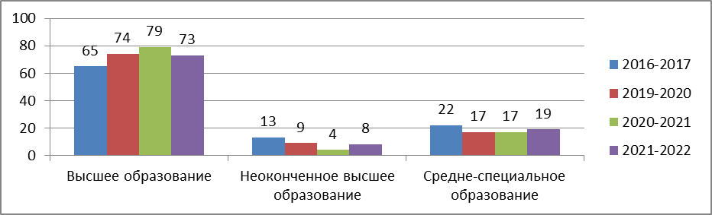
Педагогический коллектив имеет следующие квалификационные категории:
- высшая – 1 чел. (4%);
- первая – 5 чел. (19%);
- соответствие занимаемой должности – 15 чел. (58%).
Таким образом, 5 педагогов (19%) не проходили процедуру аттестации на соответствие занимаемой должности по причинам, указанным в подпунктах «б» и «д» пункта 22 Порядка
проведения аттестации педагогических работников организаций, осуществляющих образовательную деятельность (утвержденного приказом Министерства образования и науки РФ от 7 апреля 2014 г. № 276).
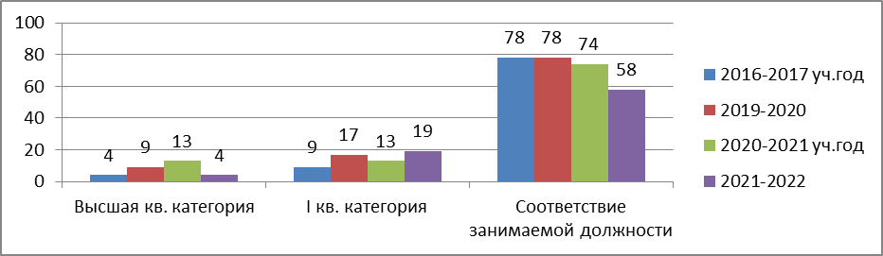
Возраст педагогов:
До 30 лет – 4 педагога (16%)
31-40 лет – 10 педагогов (38%)
41-50 лет – 5 педагогов (19%)
51-60 лет – 6 педагогов (23%)
От 61 года и старше – 1 педагог (4%)
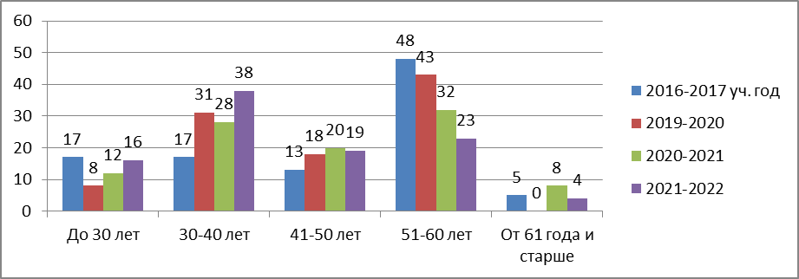
Согласно данным основными приоритетными задачами в области работы с педагогическим составом стали:
- способствовать повышению уровня образования педагогических работников, т.к. на данный момент лишь 17% педсостава не имеют высшего образования;
- содействовать и поощрять педагогов, повысивших квалификационную категорию, т.к. на данный момент большая часть педработников не имеют квалификационной категории;
- довести минимальный процент количества педагогов, имеющих первую или высшую квалификационную категорию до 50%.

- 4. Сравнительный анализ качества знаний и успеваемости
1-ое полугодие 2022 г.
Анализ результатов обучения в первом полугодии 2022 года свидетельствует о том, что 100% обучающихся освоили учебные программы на базовом уровне, 10% учеников учатся на отлично, 35% - на «4», 55% - на «3», 0% - на «2».

По школе на конец 1-го полугодия 2022 года уровень обученности составил 100%, а качество обученности - 45% .
Наиболее высокий показатель качества и уровня обученности наблюдались на этапе среднего общего образования (59% и 100%). На этапе начального общего образования показатель качества обученности не высок (43%). На этапе основного общего образования показатель качества обученности – самый низкий по школе (41%).

2-ое полугодие 2022 г.

По школе уровень обученности составил - 99% ,а качество обученности - 44%.
Наиболее высокий показатель качества и уровня обученности наблюдались на этапе среднего общего образования (57% и 100%). На этапе начального общего образования показатель качества обученности относительно высок (51%). На этапе основного общего образования показатель качества обученности – самый низкий по школе (38%).
Качество и уровень обученности за 3 календарных года остаются относительно стабильными. Но необходимо усилить работу на предотвращение неуспешности учащихся, вести работу в соответствии с индивидуальным темпом и уровнем развития учащихся, а также усилить работу с мотивированными учащихся:
- проводить занятия с детьми по развитию познавательных способностей;
- с целью выявления способных, высокомотивированных учащихся проводить предметные олимпиады по математике, русскому языку, литературному чтению, окружающему миру, начиная со 2 класса;
- продолжить практику участия учащихся начальной школы в проектной деятельности с обязательной защитой работ на ежегодной научно – практической конференции «ДАНЮИ».

- 5. Всероссийские проверочные работы
С сентябре 2022 года Всероссийские проверочные работы в 5-9 классах проводилась по следующим предметам и имеют следующие результаты:
Класс | Предмет | Оценки |  |  |  | Качество обученности, % | Уровень обученности, % | ФИО преподавателя
Класс | Предмет | «5» | «4» | «3» | «2» | Качество обученности, % | Уровень обученности, % | ФИО преподавателя
5 | Русский язык | 1 | 6 | 9 | 0 | 43,75 | 100 | Зимовец М.А.
5 | Математика | 4 | 2 | 5 | 1 | 50 | 91,67 | Ногина Е.А.
5 | Окружающий мир | 4 | 3 | 5 | 0 | 58,33 | 100 | Павлова Н.Н.
6 | Русский язык | 0 | 8 | 4 | 0 | 66,67 | 100 | Зимовец М.А.
6 | Математика | 1 | 10 | 2 | 0 | 84,61 | 100 | Неговора Т.В.
6 | Биология | 1 | 8 | 5 | 0 | 64,28 | 100 | Павлова Н.Н.
6 | История | 0 | 7 | 3 | 0 | 70 | 100 | Косарева С.С.
7 | Русский язык | 1 | 6 | 9 | 0 | 43,75 | 100 | Максименко И.В.
7 | Математика | 0 | 8 | 7 | 0 | 53,33 | 100 | Ногина Е.А.
7 | География | 1 | 8 | 8 | 0 | 52,94 | 100 | Павлова Н.Н.
7 | Обществознание | 1 | 6 | 8 | 0 | 46,67 | 100 | Косарева С.С.
8 | Русский язык | 1 | 4 | 9 | 0 | 35,71 | 100 | Максименко И.В.
8 | Математика | 2 | 6 | 5 | 0 | 61,53 | 100 | Неговора Т.В.
8 | Физика | 2 | 8 | 1 | 0 | 90,91 | 100 | Неговора Т.В.
8 | Английский язык | 0 | 1 | 12 | 0 | 7,69 | 100 | Игнатевосян М.С.
8 | Обществознание | 2 | 6 | 4 | 0 | 66,67 | 100 | Косарева С.С.
9 | Русский язык | 3 | 3 | 9 | 0 | 40 | 100 | Зимовец М.А.
9 | Математика | 1 | 7 | 11 | 0 | 42,1 | 100 | Ногина Е.А.
9 | История | 2 | 5 | 8 | 0 | 46,66 | 100 | Косарева С.С.

Таким образом, высокий уровень сформированности ЗУН показали:
- по окружающему миру обучающиеся 5 класса;
- по русскому языку обучающиеся 6 класса (но нет «отличных» оценок);
- биологии обучающиеся 6 класса;
- по истории обучающиеся 6 класса (но нет «отличных» оценок);
- по математике обучающиеся 7 класса (но нет «отличных» оценок);
- по географии обучающиеся 7 класса;
- по математике обучающиеся 8 класса;
- по обществознанию обучающиеся 8 класса.

На высоком уровне также выполнены работы по математике в 6 классе и физике в 8 классе, но качество обученности кажется неоправданно высоким, поэтому следует обратить внимание на методы преподавания и оценочную деятельность в этих классах.

На достаточном уровне выполнены работы:
- по русскому языку в 5 классе;
- по русскому языку в 7 классе;
- по обществознанию в 7 классе;
- по русскому языку в 9 классе;
- по математике в 9 классе;
- по истории в 9 классе.

Качество обученности по математике в 5 классе также довольно высокое, но уровень обученности ниже (91,67%).

На низком уровне выполнены работы:
- по английскому языку обучающимися 8 класса;
- по русскому языку обучающимися 8 класса.

  - Промежуточная аттестация
Промежуточная аттестация в переводных классах с применением контрольных материалов проводилась по двум предметам.
Диагностические материалы к промежуточной (годовой) аттестации в 1-4 классах разрабатывались методическим объединением учителей начальных классов (для учеников 1 класса работа была безотметочной), в 5-8, 10 классах – методическими объединениями учителей-предметников. За две недели до её начала был составлен график промежуточной аттестации. Учащиеся и родители были ознакомлены с графиком и порядком проведения на классных и родительских собраниях.

Уровни образования | Кол-во классов | Класс | Кол-во уч-ся  на конец года | Кол-во уч-ся, допущенных к промежуточной аттестации
Начальное общее | 4 | 1-4 | 65 | 64 (1 обучающийся 4 класса (Шведов А.) освобожден от прохождения промежуточной аттестации по решению педагогического совета № 7 от 18.05.2022)
Основное общее | 4 | 5-8 | 69 | 68 (1 обучающаяся 8 класса (Якушенко Д.) освобождена от прохождения промежуточной аттестации по решению педагогического совета № 7 от 18.05.2022)
Среднее общее | 1 | 10 | 13 | 13
Всего | 9 | 9 | 147 | 145

Выводы:

- Большинство учащихся показали на промежуточной (годовой) аттестации хорошие и удовлетворительные знания.
- Высокий уровень качества знаний продемонстрировали обучающиеся в:
- 3 классе по математике;
- 10 классе по алгебре и началам математического анализа и индивидуальному проекту.

Также высокий уровень показали обучающиеся:
- 2 класса по математике (59%), но качество обученности по предмету на конец года – 47%, т.о. разница - 12%,
- 5 класса по математике (67%), но качество обученности по предмету на конец года – 73%, т.о. разница - 6%,
- 6 класса по русскому языку (53%), средняя оценка по предмету на промежуточной аттестации – 3,6,
- 8 класса по обществознанию (53%), но качество обученности по предмету на конец года – 45%, т.о. разница - 8%,
что говорит или о неправильно составленной работе для проведения промежуточной аттестации, или о неправильной оценке обучающихся по предмету в течении учебного года.

Высокий уровень также продемонстрировали обучающиеся 7 класса по физике (94%), но столь высокое качество вызывает сомнения в уровне преподавания.

3. Средний уровень показали обучающиеся в:
- 3 классе по русскому языку;
- 6 классе по математике.

Также средний уровень показали обучающиеся:
- 2 класса по русскому языку (48%), но качество обученности по предмету на конец года – 41%, т.о. разница - 7%,
- 4 класса по математике (47%), но качество обученности по предмету на конец года – 40%, т.о. разница - 7%,
- 5 класса по русскому языку (44%), но качество обученности по предмету на конец года – 53%, т.о. разница - 9%; средняя оценка также не высока – 3,4,
- 8 класса по химии (47%), но качество обученности по предмету на конец года – 35%, т.о. разница - 12%,
- 10 класса по русскому языку (46%), но качество обученности по предмету на конец года – 54%, т.о. разница - 8%,

что говорит или о неправильно составленной работе для проведения промежуточной аттестации, или о неправильной оценке обучающихся по предмету в течении учебного года.

4. Низкий уровень показали обучающиеся в:
- 4 классе по русскому языку;
- 7 классе по английскому языку.

- В целом, содержание, уровень, полнота выполнения учебных программ по предметам в МБОУ СОШ № 62 имени Е.И. Игнатенко с. Новый Егорлык соответствует требованиям федерального государственного образовательного стандарта начального, основного и среднего общего образования.

- Результаты промежуточной (годовой) аттестации 2022 года показывают достаточный уровень обучения учащихся.

Результаты промежуточной (годовой) аттестации по предметам

учитель | класс | предмет | кол-во  уч-ся | выполняли  работу | Оценка |  |  |  | качес-тво знаний ПА | качес-тво знаний  ГОД | Уровень обучен-ности  ПА | Уровень обучен-ности  ГОД | Средняя оценка
 |  |  |  |  | 5 | 4 | 3 | 2
Начальное общее образование

Сыркина Н.В. | 1 | Комплексная | 20 | 20 | Безотметочная:  Высокий уровень – 5/25%  Средний уровень – 11/55%  Низкий уровень – 3/15%  Критический уровень – 1/5% |  |  |  | - | - | 95% | - | -
Лысенко Л.В., Доценко С.Н. | 2 | русский язык | 17 | 17 | 3/4  18% /24% | 4/5  24% /29% | 10/8  58% / 47% | 0  0% | 48% | 41% | 100% | 100% | 3,7
Лысенко Л.В., Доценко С.Н. | 2 | математика | 17 | 17 | 4  24% | 6  35% | 7  41% | 0  0% | 59% | 47% | 100% | 100% | 3,8
Филипенко О.Ф. | 3 | русский язык | 13 | 13 | 2/5  15% /39% | 4/2  31% /15% | 7/6  54% /46% | 0  0% | 46% | 46% | 100% | 100% | 3,8
Филипенко О.Ф. | 3 | математика | 13 | 13 | 2  15% | 5  39% | 6  46% | 0  0% | 54% | 54% | 100% | 100% | 3,7
Острижная С.Ю. | 4 | русский язык | 15 | 15 | ¾  20% /27% | 3/2  20% /13% | 9/9  60% /60% | 0  0% | 40% | 40% | 100% | 100% | 3,6
Острижная С.Ю. | 4 | математика | 15 | 15 | 5  34% | 2  13% | 8  53% | 0  0% | 47% | 40% | 100% | 100% | 3,8
Основное общее образование
Неговора Т.В. | 5 | математика | 15 | 15 | 1  7% | 9  60% | 5  33% | 0  0% | 67% | 73% | 100% | 100% | 3,7
Зимовец М.А., Самандарова С.Н. | 5 | русский язык | 15 | 15 | 0  0% | 4/9  27% /60% | 11/6  73% /40% | 0  0% | 44% | 53% | 100% | 100% | 3,4
Ногина Е.А., Неговора Т.В. | 6 | математика | 18 | 18 | 2  11% | 6  33% | 10  56% | 0  0% | 44% | 47% | 100% | 100% | 3,6
Максименко И.В., Доценко С.Н. | 6 | русский язык | 18 | 18 | 0/1  0% /6% | 8/10  44% /56% | 10/7  56% /38% | 0  0% | 53% | 50% | 100% | 100% | 3,6
Игнатевосян М.С. | 7 | английский язык | 16 | 16 | 0  0% | 5  31% | 11  69% | 0  0% | 31% | 31% | 100% | 100% | 3,3
Неговора Т.В. | 7 | физика | 16 | 16 | 3  19% | 12  75% | 1  6% | 0  0% | 94% | 100% | 100% | 100% | 4
Павлова Н.Н. | 8 | химия | 20 | 19 | 5  14% | 4  29% | 10  57% | 0  0% | 47% | 35% | 100% | 100% | 3,6
Григоренко М.А. | 8 | обществознание | 20 | 19 | 4  21% | 6  32% | 9  47% | 0  0% | 53% | 45% | 100% | 100% | 3,7
Среднее общее образование
Максименко И.В. | 10 | Русский язык | 13 | 13 | 0  0% | 6  46% | 7  54% | 0  0% | 46% | 54% | 100% | 100% | 3,46
Ткаченко А.Д. | 10 | Алгебра | 13 | 13 | 2  15% | 6  46% | 5  39% | 0  0% | 61% | 61,5% | 100% | 100% | 3,8
Ногина Е.А. | 10 | Индивидуальный проект | 13 | 13 | 10  77% | 3  23% | 0  0% | 0  0% | 100% | 85% | 100% | 100% | 4,3

- 7. Государственная итоговая аттестация
Основное общее образование

На конец 2022 года в 9-м классе обучалось 6 обучающихся. Все выпускники 9-го класса были допущены, успешно прошли государственную итоговую аттестацию и получили аттестаты об основном общем образовании.
Государственная итоговая аттестация в 2022 году в 9 классе осуществлялась по двум обязательным предметам (русскому языку и математике), а также по двум предметам по выбору.

- 6 учеников сдавали русский язык (5 учеников сдавали ОГЭ, 1 ученик сдавал экзамен в форме ГВЭ);
- 6 учеников сдавали математику (5 учеников сдавали ОГЭ, 1 ученик сдавал экзамен в форме ГВЭ);
- 1 ученик сдавал географию;
- 2 ученика сдавали биологию;
- 2 ученика сдавали химию;
- 5 учеников сдавали обществознание.
Категория | 2016-2017 год |  | 2017 – 2018 год |  | 2018-2019 год |  | 2019-2020 год |  | 2020 – 2021 год |  | 2021-2022 год
Категория | Кол-во учащихся | % | Кол-во учащихся | % | Кол-во учащихся | % | Кол-во учащихся | % | Кол-во учащихся | % | Кол-во учащихся | %
Всего выпускников 9 класса | 21 | 100% | 18 | 100% | 19 | 100% | 12 | 100% | 19 | 100% | 6 | 100%
Допущены к аттестации | 21 | 100% | 18 | 100% | 19 | 100% | 12 | 100% | 19 | 100% | 6 | 100%
Не допущены к аттестации: | 0 | 0% | 0 | 0% | 0 | 0% | 0 | 0% | 0 | 0% | 0 | 0%
Проходили аттестацию в резервные по причине болезни | 0 | 0% | 0 | 0% | 0 | 0% | 0 | 0% | 0 | 0% | 0 | 0%
Отличников | 1 | 4,7% | 1 | 5% | 1 | 5% | 0 | 0% | 2 | 10,5% | 1 | 17%
Хорошистов | 6 | 29% | 3 | 17% | 6 | 32% | 2 | 17% | 4 | 21% | 2 | 33%
Получили неудовлетворительные оценки на экзамене | 0 | 0% | 0 | 0% | 0 | 0 | 0 | 0% | 1 | 5% | 0 | 0%
Получили удовлетворительные оценки после пересдачи | 0 | 0% | 0 | 0% | 0 | 0% | 0 | 0% | 1 | 5% | 0 | 0%
Качество знаний | 7 | 33% | 4 | 22% | 7 | 18% | 2 | 17% | 6 | 31,6% | 3 | 50%
Успеваемость | 21 | 100% | 18 | 100% | 19 | 100% | 12 | 100% | 19 | 100% | 6 | 100%
Аттестаты особого образца | 1 | 4,7% | 1 | 5% | 1 | 5% | 0 | 0% | 2 | 10,5% | 1 | 17%

Результаты государственной итоговой аттестации по программам основного общего образования в 2022 году.
Кол-во обучающихся | Предмет | Учебный год | Средний балл | Средняя оценка |  | Диапазон баллов | Не преодолели минимальный порог
6 | Русский язык | 2016-2017 | 30,7 | 3,8 |  | 20-39 | 0
6 | Русский язык | 2017-2018 | 26,4 | 3,4 |  | 15 - 37 | 0
6 | Русский язык | 2018-2019 | 28,2 | 3,8 |  | 14-39 | 1
6 | Русский язык | 2020-2021 | 25,3 | 3,9 |  | 15-32 | 0
6 | Русский язык | 2021-2022 | 31 | 4 |  | 27-33 | 0
6 | Математика | 2016-2017 | 15,6 | 3,6 |  | 11-26 | 0
6 | Математика | 2017-2018 | 15,1 | 3,7 |  | 11 - 19 | 0
6 | Математика | 2018-2019 | 17,2 | 3,8 |  | 10-26 | 0
6 | Математика | 2020-2021 | 12,8 | 3,4 |  | 1-27 | 1
6 | Математика | 2021-2022 | 16 | 3,7 |  | 10-22 | 0
2 | Биология | 2016-2017 | 24 | 3,3 |  | 21 - 40 | 0
2 | Биология | 2017-2018 | 30,6 | 3,9 |  | 13-27 | 0
2 | Биология | 2018-2019 | 16,7 | 2,8 |  | 13-35 | 3
2 | Биология | 2020-2021 | 27,5 | 4,25 |  | 24-33 | 0
2 | Биология | 2021-2022 | 32 | 4 |  | 31-33 | 0
1 | География | 2016-2017 | 22,3 | 3,9 |  | 17-28 | 0
1 | География | 2017-2018 | 21,47 | 3,8 |  | 12-28 | 0
1 | География | 2018-2019 | 23 | 3,94 |  | 15-31 | 0
1 | География | 2020-2021 | 13,2 | 3 |  | 10-15 | 0
1 | География | 2021-2022 | 30 | 5 |  | 30 | 0
2 | Химия | 2016-2017 | 27,3 | 4,5 |  | 23 - 32 | 0
2 | Химия | 2017-2018 | 20 |  | 4 | 20 |  | 0
2 | Химия | 2020-2021 | 31 |  | 5 | 31 |  | 0
2 | Химия | 2021-2022 | 32 |  | 5 | 31-34 |  | 0
5 | Обществознание | 2016-2017 | 32 | 4 |  | 32 | 0
5 | Обществознание | 2017-2018 | 23,3 |  | 3,3 | 22 - 25 |  | 0
5 | Обществознание | 2018-2019 | 28,6 |  | 4,3 | 18-35 |  | 0
5 | Обществознание | 2020-2021 | 24 |  | 4,3 | 23-26 |  | 0
5 | Обществознание | 2021-2022 | 26 |  | 4 | 20-33 |  | 0

Уровень и качество обученности по итогам ОГЭ-2022 в разрезе предметов.

Обязательные предметы

Результаты ОГЭ по русскому языку

Год | Учитель | Кол-во выпуск-  ников | «5» | «4» | «3» | «2» | Кач-во знаний | Успевае-  мость | Средний балл
2016-2017 | Максименко И.В. | 21 | 6 | 6 | 9 | 0 | 57% | 100% | 3,8
2017-2018 | Зимовец М.А. | 18 | 2 | 3 | 13 | 0 | 28% | 100% | 3,4
2018-2019 | Зимовец М.А. | 18 | 5 | 7 | 6 | 0 | 66% | 100% | 3,8
2020-2021 | Самандарова С.Н. | 19 | 5 | 8 | 6 | 0 | 68% | 100% | 3,9
2021-2022 | Максименко И.В. | 6 | 3 | 2 | 1 | 0 | 83% | 100% | 4

Анализ результатов выполнения экзаменационных работ по русскому языку (учитель Максименко И.В.) показал, что сформированность важнейших речевых умений и усвоение языковых норм выпускников соответствует минимуму обязательного содержания общего образования по русскому языку. Из 6 человек, сдававших экзамен по русскому языку подтвердили свои годовые отметки 3 чел.(50% (в 2020-2021 году - 52,6 %)), получили оценки выше годовых 3 ученика (50% (в 2020-2021 году - 47,4%)), получили ниже - 0 учеников (0%).
Вывод: большинство выпускников овладели умениями адекватно понимать содержание текста, применять один из способов сжатия текста, логично воспроизводить содержание прослушанного текста, сохраняя его художественное своеобразие и логику изложения, выполнили творческое задание.

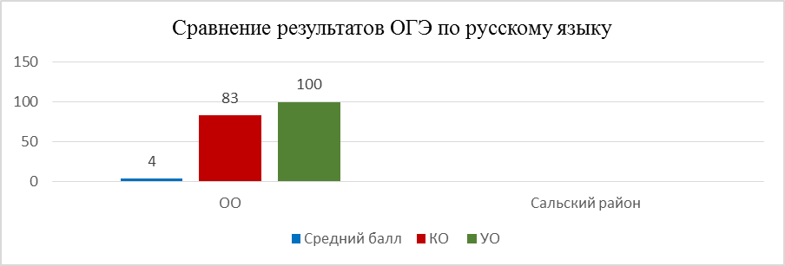

Результаты ОГЭ по математике
год | Учитель | Кол-во выпуск-  ников | «5» | «4» | «3» | «2» | Качество-во знаний | Успевае-  мость | Средний балл
2016-2017 | Ногина Е.А. | 21 | 3 | 6 | 12 | 0 | 43% | 100% | 3,6
2017-2018 | Ногина Е.А. | 18 | 0 | 12 | 6 | 0 | 66% | 100% | 3,7
2018-2019 | Дегтярева Т.Б. | 18 | 2 | 11 | 5 | 0 | 72% | 100% | 3,8
2020-2021 | Ногина Е.А. | 18 | 2 | 4 | 12 | 1/0 (Шаповалова А. не сдала экзамен с 1 раза) | 33% | 100% | 3,4
2021-2022 | Ногина Е.А. | 6 | 1 | 2 | 3 | 0 | 50% | 100% | 3,7

С экзаменационной работой по математике с первой попытки справились все 6 выпускников (100% (в 2020-2021 году - 94,4%)), допущенные к ГИА. Подтвердили свои оценки все обучающиеся (100%).
Вывод: анализ результатов ОГЭ по математике в 9 классе свидетельствует о достаточном уровне подготовке учащихся и успешном прохождении ГИА
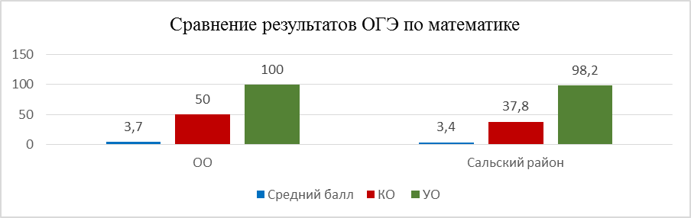

Предметы по выбору

Результаты ОГЭ по обществознанию

год | Учитель | Кол-во выпуск-  ников | «5» | «4» | «3» | «2» | Качество-во знаний | Успевае-  мость | Средний балл
2016-2017 | Краснокутская А.В. | 1 | 0 | 1 | 0 | 0 | 100 | 100 | 4
2017 – 2018 | Григоренко М.А. | 3 | 0 | 1 | 2 | 0 | 33 | 100 | 3,3
2018-2019 | Краснокутская А.В. | 3 | 1 | 1 | 1 | 0 | 67 | 100 | 4,3
2020-2021 | Косарева С.С. | 3 | 1 | 2 | 0 | 0 | 100 | 100 | 4,3
2021-2022 | Григоренко М.А. | 5 | 1 | 3 | 1 | 0 | 80 | 100 | 4

С контрольной работой по обществознанию справились все 5 выпускников (100%), допущенные к ГИА, при этом подтвердили свои годовые отметки- 2 человека (40% (в 2020-2021 году - 67%)), получили выше – 3 человека (60% ( в 2020-2021 году - 33%)).
Вывод: анализ результатов ОГЭ по обществознанию в 9 классе свидетельствует о достаточном уровне подготовке учащихся.
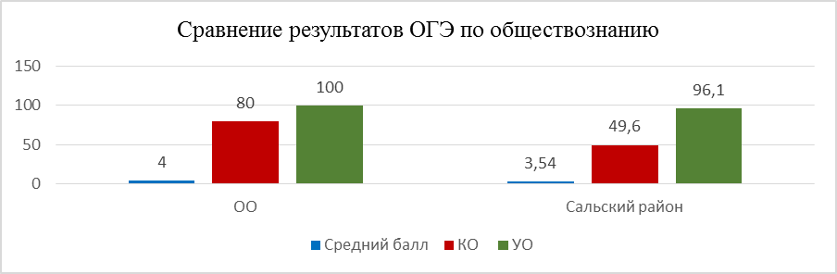

Результаты ОГЭ по биологии

год | Учитель | Кол-во выпуск-  ников | «5» | «4» | «3» | «2» | Качество-во знаний | Успевае-  мость | Средний балл
2016-2017 | Павлова Н.Н. | 16 | 0 | 5 | 11 | 0 | 31 | 100 | 3,3
2017 – 2018 | Павлова Н.Н. | 13 | 1 | 10 | 2 | 0 | 84 | 100 | 3,9
2018-2019 | Павлова Н.Н. | 9 | 0 | 2 | 7 | 0 | 22 | 100 | 2,8
2020-2021 | Павлова Н.Н. | 4 | 1 | 3 | 0 | 0 | 100 | 100 | 4,25
2021-2022 | Павлова Н.Н. | 2 | 0 | 2 | 0 | 0 | 100 | 100 | 4

С ОГЭ по биологии справились все 2 выпускника (100%), допущенные к ГИА, при этом подтвердили свои годовые отметки- 1 человек (50% (в 2020-2021 году - 75%)), получили выше – 1 человек(50% (в 2020-2021 году - 25%)).
Вывод: анализ результатов ОГЭ по биологии в 9 классе свидетельствует о достаточном уровне подготовке учащихся и успешном прохождении ГИА

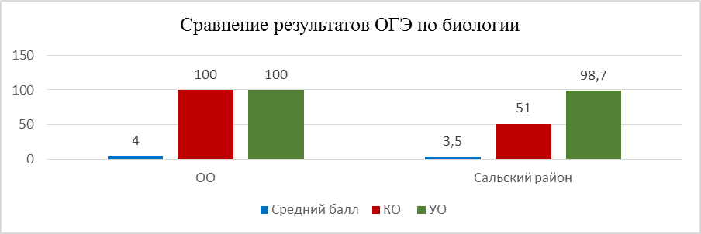

Результаты ОГЭ по химии
год | Учитель | Кол-во выпуск-  ников | «5» | «4» | «3» | «2» | Качество-во знаний | Успевае-  мость | Средний балл
2016-2017 | Павлова Н.Н. | 4 | 2 | 2 | 0 | 0 | 100 | 100 | 4,5
2017 – 2018 | Павлова Н.Н. | 2 | 0 | 2 | 0 | 0 | 100 | 100 | 4
2018-2019 | Павлова Н.Н. | - | - | - | - | - | - | - | -
2020-2021 | Павлова Н.Н. | 1 | 1 | 0 | 0 | 0 | 100 | 100 | 5
2021-2022 | Павлова Н.Н. | 2 | 2 | 0 | 0 | 0 | 100 | 100 | 5

С ОГЭ по химии справились оба выпускника (100%), допущенные к ГИА, при этом они же подтвердил свою годовую отметку (100%).
Вывод: анализ результатов ОГЭ по химии в 9 классе свидетельствует об оптимальном уровне подготовки учащихся.

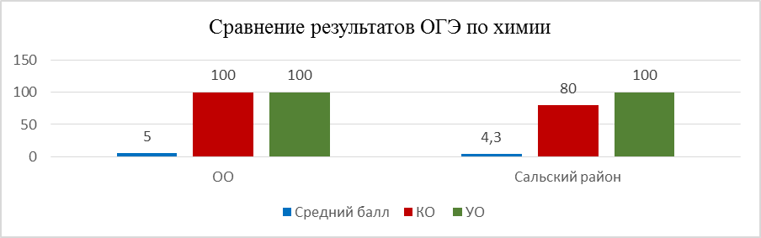

Результаты ОГЭ по географии

год | Учитель | Кол-во выпуск-  ников | «5» | «4» | «3» | «2» | Качество-во знаний | Успевае-  мость | Средний балл
2016-2017 | Краснокутская А.В. | 21 | 3 | 13 | 5 | 0 | 66,6% | 100% | 3,9
2017- 2018 | Краснокутская А.В. | 18 | 1 | 12 | 4 | 0 | 76,4% | 100% | 3,8
2018-2019 | Краснокутская А.В. | 17 | 6 | 4 | 7 | 0 | 59% | 100% | 3,94
2020-2021 | Григоренко М.А. | 10 | 0 | 0 | 10 | 0 | 0% | 100% | 3
2021-2022 | Григоренко М. А. | 1 | 1 | 0 | 0 | 0 | 100% | 100% | 5
С ОГЭ по географии ученица справилась успешно (КО - 100%). Она подтвердила свою годовую отметку- 1 человек (100% (в 2020-2021 году - 60%)), получили выше – 0 чел (0%), ниже – 0 чел. (0% (в 2020-2021 году - 40%)).
Вывод: анализ результатов КР по географии в 9 классе говорит о хорошей, тщательной подготовке к ОГЭ по данному предмету.

Вывод:
- Сравнительный анализ результатов государственной итоговой аттестации по программам основного общего образования за 2021-2022 учебный год свидетельствует о хорошем показателе уровня обученности (УО-100%).
- В сравнении с прошлым учебным годом средний балл:
- повысился по русскому языку (на данный момент средний балл текущего учебного года является максимальным), математике (но ниже чем в 2018-2019 учебном году), географии;
- понизился по биологии, обществознанию;
- остался на прежнем уровне по химии.
- Ученики 9 класса подтвердили свои оценки по математике, географии, химии.
- Ученики 9 класса не подтвердили свои оценки по русскому языку, биологии (подтвердили – 50%), обществознанию (подтвердили 40%).
- Обязательные предметы и предметы по выбору были сданы всеми обучающимися 9 класса. Также минимальный порог переступили все ученики (в 2020-2021 учебном году 1 ученица не сдала с первой попытки математику).
- Таким образом, можно сделать вывод о том, что государственная итоговая аттестация по программам основного общего образования в 2022 году прошла успешно, а качество знаний учащихся 9 класса соответствует государственным образовательным стандартам.

Анализ результатов экзаменов позволяет сделать вывод о том, что:
- школой обеспечено проведение государственной итоговой аттестации в 9 классе;
- государственная итоговая аттестация обучающихся, освоивших образовательные программы основного общего образования, проведена организованно, согласно нормативным документам;
- качество знаний и уровень подготовки выпускников 9 класса по всем предметам свидетельствует о соответствии образовательным стандартам;
- работа по подготовке к ГИА велась учителями-предметниками в системе;
- была проведена большая работа со слабоуспевающими учащимися и их родителями (законными представителями);
- результаты экзаменов подтвердили повышенный уровень образования. Уровень обученности учащихся на всех экзаменах за курс основной школы составил 100% (100% в прошлом году);

Вместе с тем контроль за подготовкой к ГИА и качеством предметной обученности учащихся 9 класса выявил:
- недостаточный уровень работы по индивидуализации и дифференциации обучения учащихся;
- низкий уровень мотивации к получению знаний у некоторых обучающихся;
- недостаточное стимулирование познавательной активности учащихся со стороны учителей;
- применение учителями стрессовых педагогических тактик, что отрицательно сказывается как на здоровье учащихся, так и самих учителей, не позволяет в полной мере раскрыть возможности обучающихся.

Среднее общее образование.

Численность выпускников 11 класса на конец 2021-2022 учебного года составила 9 человек. 9 выпускников 11 класса были допущены к государственной итоговой аттестации, 8 выпускников получили аттестаты о среднем общем образовании.
Из 9 обучающихся 11 класса:
- 9 учеников сдавали русский язык;
- 6 учеников сдавали математику (профильный уровень);
- 3 ученика сдавали математику (базовый уровень);
- 3 ученика сдавали физику;
- 1 ученик сдавал биологию;
- 4 учеников сдавали обществознание;
- 1 ученик сдавал химию;
- 1 ученик сдавал информатику.

Категория | 2020-2021 год |  | 2021-2022 год
Категория | Кол-во учащихся | % | Кол-во учащихся | %
Всего выпускников 11 класса | 11 | 100 | 9 | 100
Допущены к аттестации | 11 | 100 | 9 | 100
Не допущены к аттестации: | 0 | 0 | 0 | 0
Проходили аттестацию в резервные по причине болезни | 0 | 0 | 0 | 0
Отличников | 3 | 27 | 1 | 11
Хорошистов | 6 | 55 | 5 | 56
Качество знаний | 9 | 82 | 6 | 67
Успеваемость | 11 | 100 | 9 | 100
Аттестаты особого образца | 2 | 18 | 1 | 11
Получили аттестаты всего | 11 | 100 | 8 | 88,8
Получили неудовлетворительные результаты на ГИА | 1 (обществознание) | 9 | 2 (обществознание, математика) | 22

Уровень и качество обученности по итогам ЕГЭ-2022 в разрезе предметов.

Обязательные предметы

Результаты ЕГЭ по русскому языку

9 выпускников 11 класса сдавали ЕГЭ по русскому языку.
Все преодолели минимальное количество баллов, установленное Рособрнадзором (24). Наибольший балл – 91 (набрала Якушенко Д. (в 2021 году 88 баллов набрал Березовский Е.)), наименьший балл- 44 (набрала Щуплякова С. (в 2021 году 32 балла набрал Погорелов С.)). Средний балл по школе – 71 (в 2021 году – 75). Что выше показателя 2020-2021 учебного года на 4.

Год | Учитель | Кол-во сдававших | Максимальный балл | Минимальный балл | Средний балл | КО | УО
 |  |  |  |  |  |  |  | «5» | «4» | «3» | «2»
2016-2017 | Максименко И.В. | 13 | 88 | 48 | 69 | 85 | 100 | 7 | 4 | 2 | 0
2017-2018 | Зимовец М.А. | 10 | 96 | 56 | 73,4 | 80 | 100 | 6 | 2 | 2 | 0
2018-2019 | Максименко И.В. | 11 | 96 | 64 | 78 | 82 | 100 | 7 | 4 | 0 | 0
2019-2020 | Зимовец М.А. | 4 | 71 | 55 | 64,75 | 75 | 100
2020-2021 | Зимовец М.А. | 11 | 88 | 32 | 75 | 91 | 100 | 8 | 2 | 1 | 0
2021-2022 | Зимовец М.А. | 9 | 91 | 44 | 71 | 78 | 100 | 4 | 3 | 2 | 0

Вывод:
Анализируя результаты ЕГЭ по русскому языку, можно сделать вывод о хорошем уровне подготовки обучающихся к ЕГЭ по русскому языку.

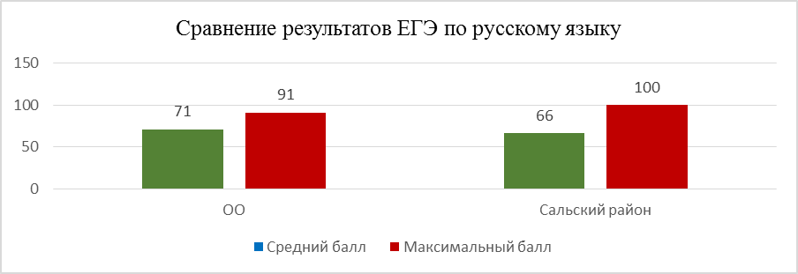

Результаты ЕГЭ по математике (профильный уровень)

6 выпускников 11 класса сдавали ЕГЭ по математике (профильный уровень). Минимальное количество баллов, установленное Рособрнадзором (27), преодолели все. Наибольший балл – 76 (набрала Лысенко В. (в 2021 году 78 баллов набрал Березовский Е.)), наименьший балл- 52 (набрал Гавриленко И. (в 2021 году 39 баллов набрал Твердохлебов Е.). Средний балл по школе – 67 (в 2021 году – 59), что выше показателя 2020-2021 учебного года на 8.

Год | Учитель | Кол-во сдававших | Максимальный балл | Минимальный балл | Средний балл | КО | УО
 |  |  |  |  |  |  |  | «5» | «4» | «3» | «2»
2016-2017 | Дегтярева Т.Б. | 7 | 70 | 23 | 47 | 57 | 86 | 2 | 2 | 3 | 1
2017-2018 | Дегтярева Т.Б. | 2 | 45 | 45 | 45 | 0 | 100 | 0 | 0 | 2 | 0
2018-2019 | Дегтярева Т.Б. | 7 | 70 | 33 | 54 | 71 | 100 | 2 | 3 | 2 | 0
2019-2020 | Сорокина А.Е. | 3 | 56 | 39 | 44,67 | 34 | 100 | 0 | 1 | 2 | 0
2020-2021 | Сорокина А.Е. | 5 | 78 | 39 | 59 | 60 | 100 | 2 | 1 | 2 | 0
2021-2022 | Ткаченко Д.А. | 6 | 76 | 52 | 67 | 83 | 100 | 2 | 3 | 1 | 0

Вывод:
Анализируя результаты ЕГЭ по математике (профильный уровень), можно сделать вывод о достаточном уровне подготовки обучающихся к ЕГЭ по математике (профильный уровень).

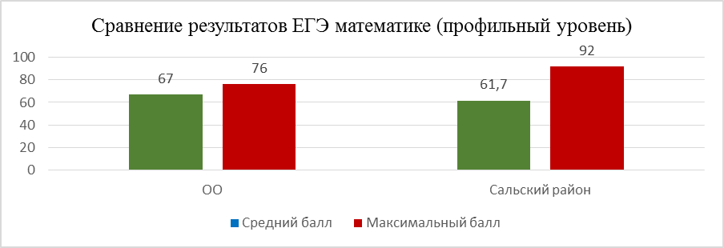

Результаты ЕГЭ по математике (базовый уровень)

3 выпускника 11 класса сдавали ЕГЭ по математике (базовый уровень). К сожалению, 1 ученица не смогла преодолеть минимальный порог (Щуплякова С.). Минимальное количество баллов, установленное Рособрнадзором (27), преодолели все. Наибольший балл – 19 (набрала Терещенко Л.), наименьший балл- 22 (набрала Щуплякова С.). Средний балл по школе – 10.

Год | Учитель | Кол-во сдававших | Максимальный балл | Минимальный балл | Средний балл | КО | УО
 |  |  |  |  |  |  |  | «5» | «4» | «3» | «2»
2018-2019 | Дегтярева Т.Б. | 4 | 19 | 15 | 18 | 100 | 100 | 3 | 1 | 0 | 0
2021-2022 | Ткаченко Д.А. | 3 | 19 | 2 (1 после пересдачи) | 10 | 33 | 67 | 1 | 0 | 1 | 1

Вывод:
Анализируя результаты ЕГЭ по математике (базовый уровень), можно сделать вывод о недостаточном, неудовлетворительном уровне подготовки обучающихся к ЕГЭ по математике (базовый уровень).

Предметы по выбору.

Результаты ЕГЭ по обществознанию.

4 выпускников 11 класса сдавали ЕГЭ по обществознанию.
1 ученик (Литвинова А.) не преодолел минимальное количество баллов, установленное Рособрнадзором (42). Наибольший балл – 80 (набрала Лысенко В. (в 2021 году 64 балла набрала Шнайдмиллер Э.)), наименьший балл- 34 (набрала Литвинова А. (в 2021 году 37 баллов набрала Сколова Д.)). Средний балл по школе – 65 (в 2021 году – 51), что выше показателя 2020-2021 учебного года на 14.

Год | Учитель | Кол-во сдававших | Максимальный балл | Минимальный балл | Средний балл | КО | УО
 |  |  |  |  |  |  |  | «5» | «4» | «3» | «2»
2016-2017 | Краснокутская А.В. | 5 | 58 | 44 | 57 | 40 | 100 | 0 | 2 | 3 | 0
2017-2018 | Григоренко М.А. | 6 | 72 | 30 | 44,6 | 17 | 50 | 0 | 3 | 0 | 3
2018-2019 | Краснокутская А.В. | 3 | 86 | 72 | 79 | 100 | 100 | 2 | 0 | 0 | 0
2019-2020 | Григоренко М.А. | 2 | 52 | 29 | 45,5 | 0 | 50 | 0 | 0 | 1 | 1
2020-2021 | Косарева С.С. | 3 | 64 | 37 | 51 | 33 | 67 | 0 | 1 | 1 | 1
2021-2022 | Григоренко М.А. | 4 | 80 | 34 | 65 | 75 | 75 | 3 | 0 | 0 | 1

Вывод:
Анализируя результаты ЕГЭ по обществознанию, можно сделать вывод о недостаточном уровне подготовки обучающихся к ЕГЭ по обществознанию.

Результаты ЕГЭ по физике.

3 выпускников 11 класса сдавали ЕГЭ по физике. Все ученики преодолели минимальное количество баллов, установленное Рособрнадзором (36). Наибольший балл – 47 (набрал Фролов И. (в 2021 году 70 баллов набрал Березовский Е.)), наименьший балл- 43 (набрал Гавриленко И. (в 2021 году 40 баллов набрал Погорелов С.)). Средний балл по школе – 45.

Год | Учитель | Кол-во сдававших | Максимальный балл | Минимальный балл | Средний балл | КО | УО
 |  |  |  |  |  |  |  | «5» | «4» | «3» | «2»
2018-2019 | Дегтярева Т.Б. | 7 | 58 | 39 | 48 |  | 100
2020-2021 | Сорокина А.Е. | 5 | 70 | 40 | 52 | 40 | 100 | 1 | 1 | 3 | 0
2021-2022 | Павлова Н.Н. | 3 | 47 | 43 | 45 | 0 | 100 | 0 | 0 | 1 | 0

Вывод:
Анализируя результаты ЕГЭ по физике, можно сделать вывод о достаточном уровне подготовки обучающихся к ЕГЭ по физике. Отсутствие работ, выполненных на 53 балла и выше, однако, говорит о необходимости более тщательной работы по подготовке выпускников к сдаче ЕГЭ.

Результаты ЕГЭ по биологии.

1 выпускник 11 класса сдавал ЕГЭ по биологии. Все ученики преодолели минимальное количество баллов, установленное Рособрнадзором (36). Набранный балл – 59 (в 2021 году 84 балла набрала Криворотова Д., наименьший балл- 73 набрала Милодан Н.). Средний балл по школе – 59, что ниже показателя 2020-2021 учебного года на 19.

Год | Учитель | Кол-во сдававших | Максимальный балл | Минимальный балл | Средний балл | КО | УО
 |  |  |  |  |  |  |  | «5» | «4» | «3» | «2»
2016-2017 | Павлова Н.Н. | 7 | 69 | 34 | 46 | 29 | 86 | 0 | 2 | 4 | 1
2017-2018 | Павлова Н.Н. | 5 | 51 | 36 | 41,4 | 20 | 100 | 0 | 0 | 4 | 0
2018-2019 | Павлова Н.Н. | 4 | 78 | 23 | 60,8 | 75 | 75 | 2 | 1 | 0 | 1
2019-2020 | Павлова Н.Н. | 2 | 59 | 42 | 50,5 | 50 | 100 | 0 | 1 | 1 | 0
2020-2021 | Павлова Н.Н. | 3 | 84 | 73 | 78 | 100 | 100 | 2 | 0 | 0 | 0
2021-2022 | Павлова Н.Н. | 1 | 59 | 59 | 59 | 100 | 100 | 0 | 4 | 0 | 0

Вывод:
Анализируя результаты ЕГЭ по биологии, можно сделать вывод о достаточном уровне подготовки обучающихся к ЕГЭ по биологии.

Результаты ЕГЭ по химии.

1 выпускник 11 класса сдавал ЕГЭ по химии. Ученик преодолели минимальное количество баллов, установленное Рособрнадзором (36). Набранный балл – 56 (в 2021 году 80 баллов набрала Криворотова Д., наименьший балл- 77 набрала Милодан Н.). Средний балл по школе – 56, что ниже показателя 2020-2021 учебного года на 22.

Год | Учитель | Кол-во сдававших | Максимальный балл | Минимальный балл | Средний балл | КО | УО
 |  |  |  |  |  |  |  | «5» | «4» | «3» | «2»
2016-2017 | Павлова Н.Н. | 2 | 58 | 31 | 44 | 50 | 50 | 0 | 1 | 0 | 1
2017-2018 | Павлова Н.Н. | 3 | 40 | 28 | 36 | 0 | 66 | 0 | 0 | 2 | 1
2018-2019 | Павлова Н.Н. | 2 | 78 | 72 | 75 | 100 | 100 | 2 | 0 | 0 | 0
2019-2020 | Павлова Н.Н. | 1 | 52 | 52 | 52 | 100 | 100 | 0 | 1 | 0 | 0
2020-2021 | Павлова Н.Н. | 2 | 80 | 77 | 78 | 100 | 100 | 2 | 0 | 0 | 0
2021-2022 | Павлова Н.Н. | 1 | 56 | 56 | 56 | 100 | 100 | 0 | 1 | 0 | 0

Вывод:
Анализируя результаты ЕГЭ по химии, можно сделать вывод о достаточном уровне подготовки обучающихся к ЕГЭ по химии.

Результаты ЕГЭ по информатике и ИКТ

1 выпускник 11 класса сдавал ЕГЭ по информатике и ИКТ. Ученик преодолел минимальное количество баллов, установленное Рособрнадзором (40). Набранный балл – 78 (в 2021 году 60 баллов набрала Погорелов С.). Средний балл по школе – 78 (в 2021 году – 60).

Год | Учитель | Кол-во сдававших | Максимальный балл | Минимальный балл | Средний балл | КО | УО
 |  |  |  |  |  |  |  | «5» | «4» | «3» | «2»
2020-2021 | Ногина Е.А. | 1 | 60 | 60 | 60 | 100 | 100 | 0 | 1 | 0 | 0
2021-2022 | Ногина Е.А. | 1 | 78 | 78 | 78 | 100 | 100 | 1 | 0 | 0 | 0

Вывод:
Анализируя результаты ЕГЭ по информатике и ИКТ, можно сделать вывод о хорошем уровне подготовки обучающихся к ЕГЭ по информатике и ИКТ
Обязательные предметы (русский язык и математика (профильный уровень)) были сданы всеми обучающимися 11 класса. Также минимальный порог переступили ученики, сдававшие биологию, химию, физику, информатику. Один ученик не преодолел порог по математике (базовый уровень) (Щуплякова С.), обществознанию (Литвинова А.).
Вывод:

- Сравнительный анализ результатов государственной итоговой аттестации по программам среднего общего за 2022 год свидетельствует о недостаточном показателе уровня обученности (УО-88,8%).
- В сравнении с прошлым учебным годом средний балл:
- повысился по математике профильной (на 8 баллов), информатике (на 18 баллов);
- понизился по русскому языку (на 4 балла), биологии (на 19 баллов), химии (на 22 балла). Также результаты стали ниже по математике базовой (на 8 баллов, при этом УО упал на 33%), обществознанию (на 14 баллов, при этом УО составляет не выше 75% (второй год подряд 1 из учеников не преодолевает минимальную границу!)), физике (на 7 баллов, при этом КО = 0%).
- Обязательные предметы и предметы по выбору не были сданы всеми обучающимися 11 класса (минимальный порог не переступили Литвинова Алина (обществознание), Щуплякова Софья (математика базовая)). В сравнении в 2021 году 1 ученица Соколова Дарья не набрала минимального количества баллов по обществознанию.
- Таким образом, можно сделать вывод о том, что государственная итоговая аттестация по программам среднего общего образования в 2022 году прошла удовлетворительно по русскому языку, математике профильной, физике, биологии, химии, информатике. При этом государственная итоговая аттестация по программам среднего общего образования в 2022 году прошла неудовлетворительно по математике базовой и обществознанию.

- 8. Внутришкольный контроль и мероприятия, осуществляемые в рамках школьной системы оценки качества в 2022 году:

Внутришкольный контроль преподавания предметов, знаний, умений и навыков осуществлялся соответственно принятого плана школы. На контроль были вынесены наиболее важные темы базового компонента. По результатам каждой контрольной работы администрация школы проводила устный и письменный анализ работ, составляла собеседование с учителем по анализу сильных и слабых сторон работ учащихся, давала соответствующие рекомендации учителям.
График внутришкольного контроля выполнен. Состояние качества знаний в целом удовлетворительно. Проводился анализ всех посещенных уроков, по итогам тематических проверок составлялись соответствующие справки. Полностью выполнен план контроля за работой с документацией. Итоги проверки классных журналов, дневников учащихся, ученических тетрадей оглашались на совещаниях.

Посещение уроков

Анализ посещенных уроков позволяют сделать вывод, что большинство учителей серьезно работают над совершенствованием образовательного процесса, свои уроки наполняют занимательным материалом и, пробудив интерес, воображение обучающихся, желание узнать, приступают к главному – просит выделить главное, установить закономерность.
Учителя Зимовец М.А., Максименко И.В. уделяют серьезное внимание лексической работе, развитию устной и письменной речи обучающихся, создают на своих уроках проблемные ситуации, используя элементы технологии проблемного обучения, тем самым побуждая обучающихся к активной мыслительной деятельности. На уроках литературы идет обучение выразительному чтению и художественному пересказу, формируются навыки анализа художественного произведения, с использованием знакомых детям изобразительно – выразительных средств языка.
Учителя Павлова Н.Н. и Ногина Е.А. применяют на уроках информационные технологии развивающего обучения. Павлова Н.Н. уделяет особое внимание развитию логического мышления, интеллектуальных способностей обучающихся, их познавательной активности, опираясь на опыт и индивидуальные способности обучающихся. Её уроки отличаются разнообразными приемами, формами, охватывают объемный материал курса, каждый этап работы и вид работы несет определенную нагрузку, служит выполнению частичной цели, а в общем – это единый, логически связанный, целенаправленный шаг к овладению знаниями, развитию творческих способностей обучающихся.
Уроки учителей Острижной С.Ю., Филипенко О.Ф., Сыркиной Н.В. обеспечивают качественное обучение обучающихся, отличаются четкой организацией, высокой степенью сформированности общешкольных и специальных навыков, развивают познавательную активность обучающихся. Формы, методы и средства обучен6ия на этих уроках соответствуют возрастным и индивидуальным особенностям детей. Усвоение теоретических сведений осуществляется в ходе практической деятельности.
Но к сожалению не всегда прослеживается систематическое применение на уроках развивающих методов обучения, не всегда эффективно применение личностно-развивающих технологий у Григоренко М.А., Лысенко Л.В., Косаревой С.С. Часть уроков еще проходит шаблонно, и активно-познавательная деятельность учащихся занимает небольшую долю учебного времени.
В результате анализа посещенных уроков администрацией школы сделаны следующие выводы:
- цели и содержание процесса обучения обуславливают предпочтение учителей в выборе технологий процесса обучения. Учебный процесс в школе реализуется в основном посредством традиционного обучения с использованием современных педагогических технологий на различной основе. Недостаточно используются на уроках разноуровневые задания, которые способствуют развитию творческой самостоятельности и инициативности.
- содержание уроков соответствует изучаемым темам, требованиям стандарта. Учителя свободно владеют учебным материалом, и умело и доступно доводят его обучающимся.
- при отборе учебного материала учителя пользуются не только методическими рекомендациями и содержанием учебника, но и разнообразной справочной литературой, дидактическим материалом и т.д., что способствует формированию познавательных интересов и потребностей обучающихся, расширению их кругозора. Все учителя имеют достаточную теоретическую подготовку по предмету, знают программный материал, не допускают фактических ошибок, обеспечивая один из дидактических принципов обучения – научность.
- на уроках создается комфортная образовательная среда, стимулируется активность обучающихся.

Проверка дневников
Проверка дневников учащихся показала, что в течение 2022 года в наиболее лучшем состоянии были дневники учащихся начальных классов, а в среднем звене – учащихся 5-6, 11 классов. Выполняются соответствующие требования к ведению дневников, есть подписи родителей, как за текущие оценки, так и за четвертные. Большинство классных руководителей своевременно осуществляют контроль за ведением ученических дневников, есть обратная связь с родителями. Между тем в ходе проверки был обнаружен ряд грубых нарушений: не всегда имеет место контроль со стороны классного руководителя за оформлением первых страниц дневников, отсутствуют сведения об учителях-предметниках, администрации, контроль за дневниками учащихся ведется не систематически как со стороны классных руководителей, так и со стороны родителей. С самого начала следующего учебного года следует взять работу с дневниками учащихся 7, 8 классов под контроль.

Проверка журналов
С целью контроля выполнения учителями школы учебного плана и рабочих программ осуществлена проверка журналов 1-11-х классов, журналов индивидуально-групповых занятий, внеурочной деятельности и индивидуального обучения учащихся на дому. С целью контроля заполнения журналов, выполнения учебного плана и программ, объективности выставления четвертных и годовых отметок обучающимся классные журналы проверялись регулярно. Результаты проверок отражались в справках, проводилась индивидуальная работа с учителями и классными руководителями. С целью предупреждения возможных ошибок при заполнении журналов каждую четверть учителям предлагались памятки по их заполнению.
Проверки журналов выявили следующие недостатки:
- у отдельных учителей-предметников слабо ведется опрос учащихся (низкая накопляемость оценок);
- некоторые учителя не своевременно выставляют оценки за контрольные работы, диктанты, изложения, сочинения;
- отдельные учителя небрежно ведут документацию, допускают значительные исправления.
С целью оценки качества содержания рабочих программ педагогов школы на 2019-2020 учебный год в сентябре осуществлена их проверка. В ходе неё выявлено, что рабочие программы составлены учителями 1-11 классов на основе примерных программ, соответствующих ФГОС.
Часто встречающиеся замечания в рабочих программах:
- неточности при составлении пояснительных записок;
- отсутствие итогов по четвертям и году;
- планирование контроля знаний на последнем уроке четверти.

  - Оценка результатов предметных олимпиад и конкурсов
В 2022 году традиционно проводились олимпиады и конкурсы различных уровней.
      - Всероссийская олимпиада школьников
В 2022 году 56 учеников школы (из 165, т.е. 34%) приняли участие в школьном этапе ВсОШ по 18 предметам (из 20 предложенных). Наибольшее количество учеников участвовало в олимпиаде по:

- русскому языку – 24 ученика;

- математике – 20 учеников;

- физкультуре – 19 учеников;

- литературе -14 учеников;

- обществознанию - 13 учеников.
По итогам школьного этапа 21 ученик стали победителями, 12 – призерами. Таким образом, для участия в муниципальном этапе были приглашены 23 учащихся школы (41% от принимавших участие в школьном этапе ВсОШ):
- 7 класса – 3 человека (19%);
- 8 класса – 4 человека (20%);
- 9 класса – 3 человека (50%);
- 10 класса – 8 человек (67%);
- 11 класса – 5 человек (56%).
Призерами муниципального этапа Всероссийской олимпиады школьников стали 5 учеников школы (или 22 % от общего количества участников, приглашенных на муниципальный этап; в 2020-2021 учебном году – 45%):
- Якушенко С. (7 класс) по географии (руководитель – Григоренко М.А.);
- Калинкин И. (8 класс) по биологии (руководитель – Павлова Н.Н.);
- Кукота Д. (8 класс) по экологии (руководитель – Павлова Н.Н.);
- Литвинова А. (11 класс) по физкультуре (руководитель – Ногин Б.В.);
- Садах А. (11 класс) по литературе (руководитель – Зимовец М.А.).

      - Конкурс «Русский медвежонок».
Обучающиеся нашей школы так же приняли участие в дистанционных олимпиаде, русскому языку, «Русский медвежонок». Все участники олимпиад получили сертификаты участия, имеются призовые места.

      - Донская академия наук юных исследователей.
В 2022 году 5 (5% от общего количества учеников 5-11 классов) обучающихся школы приняли участие в муниципальном этапе ДАНЮИ. Все пятеро стали победителями или призерами:
- Сафин Р. (9 класс), победитель (руководитель – Максименко И.В.),
- Якушенко Д. (11 класс), победитель (руководитель – Павлова Н.Н.);
- Черныш А. (8 класс), призер (руководитель – Григоренко М.А.);
- Терещенко Л. (11 класс), призер (руководитель – Павлова Н.Н.);
- Садах А. (11 класс), призер (руководитель – Павлова Н.Н.).

Также в прошедшем учебном году в региональном этапе ДАНЮИ приняли участие 2 ученицы (1% от общего количества учеников 5-11 классов):
- Твердохлебова Т. (10 класс), победитель в своей секции (руководитель – Игнатевосян М.С.),
- Черныш А. (8 класс), участник (руководитель – Сыркина Н.В.).

      - Тематический ЕГЭ
В прошедшем учебном году ученица 11 класса Лысенко в. приняла участие в муниципальном этапе всероссийского конкурса «Тематический ЕГЭ», где заняла 3 место (руководители – Павлова Н.Н., Ногина Е.А., Сорокина А.Е.).

Вывод: по итогам 2022 года можно сделать вывод, что работы с одаренными детьми ведется на должном уровне. Но также есть несколько моментов, на которые следует обратить внимание:
- относительно невысокий процент учеников, приглашенных к участию в муниципальном этапе ВсОШ;
- невысокий процент учеников, ставших победителями (0%) или призерами (22%) муниципального этапа ВсОШ;
- невысокий процент участников муниципального и регионального этапов ДАНЮИ и других предметных конкурсов.

Анализируя низкую результативность мы пришли к выводам:
- Из-за маленького количества детей в школе, одни и те же обучающиеся вынуждены принимать участие в 3-х, а иногда и в 4-х олимпиадах (Ерошенко Э., ученик 10 класса, был приглашен к участию в 10 олимпиадах на муниципальном уровне), поэтому ребята не успевают как следует подготовиться к решению олимпиадных заданий.
- Учителям – предметникам необходимо проводить работу по формированию мотивации к участию в олимпиадах, конкурсах различного уровня.
- Педагогам следует выделить самых сильных ребят и начинать их подготовку к участию в олимпиадах уже в сентябре.

Так же наши дети принимали самое активное участие в районных, областных и всероссийских конкурсах.
Победителями муниципального этапа стало 20 % обучающихся. Победителями областного этапа 5 % обучающихся. В общей сумме это составляет 34 обучающихся или 21% от общего количества участия занявшие призовые места.
Лист участия обучающихся
МБОУ СОШ № 62 имени Е. И. Игнатенко с. Новый Егорлык
в конкурсах за 2022 учебный год
№ | Дата |  | Название конкурса |  | Преподаватель |  | Муниципальный уровень/результат, участники |  |  | Зональный уровень/результат, участники |  |  |  |  | Региональный уровень/результат, участники |  | Федеральный уровень/результат, участники
- 16 | 01.02.202 |  | Дистанционный муниципальный конкурс «Маленькие герои большой войны |  | Зимовец М. А.  Ногина Е. А. |  | Сафин Рашид/ призёр  Сафин Фарит  Черныш Арина
 | 02.02.2022 |  | Всероссийский конкурс сочинений «Без срока давности» |  | Зимовец М. А |  | Садах А.
- 27 | 04.02.2022 |  | Районная дистанционная выставка детских работ по техническому моделированию «Военная техника», посвящённый Дню Защитника Отечества |  | Острижная С. Ю.  Лысенко Л. В. |  | Симонов Тимофей  Шведов Артём  Ребро/ 3 место  Шляхта Кирилл  Муталиев Мансур
 | 07.02.2022 |  | Районный заочный конкурс электронных презентаций «Память пылающих лет. Знаменательные битвы ВОВ» |  | Магомедова В. Р |  | Попова Е.
- 28 | 15.02.2022 |  | Районная тематическая выставка «Военая
 | 15.02.2022 |  | Районная тематическая выставка «Военная техника вчера, сегодня, завтра» |  | Острижная С. Ю.  Филипенко О. Ф. |  | Сахно П. – 3 место,  Сухоруков А. – 3 место  Буторина А., Арефьева А., Андреев Ю.
 | 02.03.2022 |  | Всероссийский конкурс чтецов «Живая классика» |  | Максименко И. В.  Зимовец М. А. |  |  | Сафин Р. - победитель  Черныш А. - призёр |  |  |  | Сафин Р. - победитель
 |  | 10.03.2022 |  | Всероссийский конкурс детского юношеского творчества по пожарной безопасности «Неопалимая купина» |  | Филипенко О. Ф.  Лысенко Л. В. |  |  | Буторина А., Арефьева А.  Доценко В.
 |  | 10.03.2022 |  | Районный конкурс для детей ОВЗ «Созвездие талантов» |  | Подгорная А. А. |  |  | Андреев Ю., Андреев А.
 |  | 21.03.2022 |  | Районный конкурс декоративно-прикладного творчества «Весенний первоцвет» |  | Острижная С. Ю.  Лысенко Л. В.  Максименко И. В.  Зимовец М. А. |  |  | Байрамова А., Игнатенко М. – победитель  Ребро Е.  Игнатенко Д.  Тимко М. - призёр
 |  | 24.03.2022 |  | Муниципальный этап Всероссийского конкурса экологии «Зелёная планета 2022» |  | Максименко И. В.  Сыркина Н. В.  Зимовец М. А. |  |  | Сафин Р.  Шемет А.  Черныш А. – 3 место,  Тимко М.  Сафин Ф.
 |  | 11.04.2022 |  | Областной конкурс презентаций «Великая отечественная войнав истории моей семьи» |  | Григоренко М. А.  Косарева С. С. |  |  | Кукота Д.  Ерошенко Э.
 |  | 15.04.2022 |  | Интеллектуально-правовая игра «Брейн-Ринг» |  | Лотник С. Н. |  |  | Камчатный Г.,Твердохлебова Т., Криворотова А., Лысенко В., Садах А., Сычевская А., Ерошенко Э., Гончарова В., Шевлякова В. – 2 место
 |  | 22.04.2022 |  | Физкультура и спорт – альтернатива пагубным привычкам |  | Ногин Б. В. |  |  | Тимко М.  Сафин Ф.
 |  | 29.04.2022 |  | Районный фестиваль «Безопасное колесо» |  | Магомедова В. Р. |  |  | Светлов К.  Попова Е.  Лысенко Д.  Кириченко П.
 |  | 12.09.2022 |  | Всероссийский конкурс сочинений |  | Зимовец М. А. |  |  | Демидова В.
 |  | 16.09.2022 |  | Районный конкурс рисунков «Мой любимый город» |  | Филипенко О.Ф  Лотник С. Н. |  |  | Андреев Ю.  Череднякова Д.- 3 место
 |  | 03.10.2022 |  | Конкурс социальной рекламы «Чистые руки» |  | Зимовец М. А. |  |  | Сафин Р.  3 место
 |  | 30.09.2022 |  | Областной конкурс рисунков "Мусор Дону не к лицу» |  | Филипенко О. Ф.  Максименко И. В  Неговора Т. В |  |  |  |  |  |  | Андреев Ю.  Буторина А.  Скалина С.  Филипенко Д.  Бочкарева Т.
 |  | 05.10.2022 |  | Экологический конкурс фотографий  «Берегите животных – чудо природы!» |  | Зимовец М. А.  Игнатевосян М. С.  Павлова Н. Н. |  |  | Шемет Д.- 2 место  Сафин Р. – 2 место  Тимко М.  Сычевская А – 1 место  Радченко К. – 2 место  Камчатный Г.  Твердохлебова Т.  Егорова Е. – 3 место  Игнатенко М.  Косолапов В.
 |  | 07.10.2022 |  | Районный конкурс смотра отрядов ЮИД |  | Подгорная А. А.  3 место |  |  | Светлов К.  Черныш А.  Лысенко Д.  Симонова В.  Козлова А.  Якушенко С.  Попова Е.  Демидова В.  Кукота Д.  Шемет А.
 |  | 20.10.2022 |  | Областной профориентациооный конкурс «Пеликанчик» |  | Ногина Е. А.  Неговора Т. В. |  |  |  |  |  |  | Шевченко А-  Призер  Бочкарева Т
 |  | 24.10.2022 |  | Районные соревнования по пулевой стрельбе среди отрядов ДЮП |  | Лотник С. Н. |  |  | Аутлев А.- 1 место  Сафин Р.  Тимко М.
 |  | 31.10.2022 |  | Районная выставка-конкурс поделок из природного материала «Осенние фантазии» |  | Острижная С. Ю  Сыркина Н. В.  Лысенко Л. В.  Филипенко О. Ф.  Павлова Н. Н. |  |  | Егоров А.  Несмиян А. – 2 место  Шляхта В.  Губа К. – 2 место  Андреев Ю.- 1 место  Андреев Ю – 3 место.  Арефьева А.  Егорова Е. – 3 место
 |  | 25.11.2022 |  | Районный конкурс аппликаций «Единственной маме на свете» |  | Павлова Н. Н.  Филипенко О. Ф  Острижная С. Ю |  |  | Игнатенко М.  Шаховская С.  Несмиян А.
 |  | 25.11.2022 |  | районный конкурс « Моделирование как хобби» |  | Острижная С. Ю  Лысенко Л. В.  Филипенко О. Ф  Павлова Н. Н. |  |  | Дрей Д.  Криворота В.- призер  Шляхта К.  Маширов И.  Муталиев М. – призер  Шаховская С. – призер  Косолапов В.  Краснокутский Е.  Симонов Т.  Павлюк М.
 |  | 25.11.2022 |  | Районный конкурс «Вперед, ЮДП» |  | Лотник С. Н. |  |  | Сафин Р. – 3 место  Аутлев А. – 2 место
 |  | 29.11.2022 |  | Конкурс агидбригад «Мы за здоровый образ жизни» |  | Подгорная А. А.  2 место |  |  | Игнатенко Д.  Лысенко Д.  Светлов К.  Кириченко П.  Кириченко И.  Бочкарева Т.  Чернетенко В.  Якушенко С.
 |  | 01.12.2022 |  | Конкурс эссе «Мои аргументы за здоровый образ жизни» |  | Максименко И. В. |  |  | Свелов К. – 3 место
 |  | 02.12.2022 |  | Конкурс медиатворчества «Ведущий за собой» |  | Максименко И. В.  Зимовец М. А. |  |  | 7 класс- 1 место  Немиришина Я.- 3 место

  - Оценка внеурочной деятельности
Под внеурочной деятельностью при реализации ФГОС начального общего, основного общего и среднего общего образования понимается образовательная деятельность, осуществляемая в формах, отличных от урочной, и направленная на достижение планируемых результатов освоения образовательных программ начального общего и основного общего образования. Внеурочная деятельность - понятие, объединяющее все виды деятельности обучающихся (кроме учебной), в которых возможно и целесообразно решение задач их воспитания и социализации.
Внеурочная деятельность в ОО организуется по направлениям развития личности на добровольной основе в соответствии с выбором участников образовательных отношений.
Перечень программ, реализуемых в рамках внеурочной деятельности:
- Спортивно-оздоровительное направление;
- Духовно-нравственное направление;
- Социальное направление;
- Общеинтеллектуальное направление;
- Общекультурное направление.

Внеурочную деятельность посещают обучающиеся с 1 по 11 класс.

- Спортивно-оздоровительное направление посещают 92% обучающихся
- Духовно-нравственное направление посещают 73% обучающихся
- Социальное направление посещают 88% обучающихся
- Общеинтеллектуальное направление посещают 63% обучающихся
- Общекультурное направление посещают 100% обучающихся

Тем самым внеурочную деятельность посещают 100% обучающихся.

  - Оценка качества учебно-методического и библиотечно - информационного обеспечения
В ОО имеется система учебно-методических материалов, обеспечивающих образовательный процесс. Учителя реализовывают государственные программы (федеральные, авторские), подкрепленные учебниками и дидактическими материалами, соответствующими ФГОС НОО, ФГОС ООО, ФГОС СОО. УМК ОО составлен на основе федерального перечня учебников, рекомендованных и допущенных Министерством просвещения Российской Федерации к использованию в образовательном процессе.

Наименование показателя | Поступило экземпляров за 2022 год | Выбыло экземпляров за 2022 год | Состоит экземпляров на конец 2022 года
Объем библиотечного фонда (всего) | 1 827 | 0 | 13 603
Из него:  Учебники | 1 623 | 0 | 5 309
Учебные пособия | 204 | 0 | 204
Художественная литература | 0 | 0 | 8 090
Справочный материал | 0 | 0 | 0

Информационное обслуживание и другие характеристики библиотеки

Наименование показателя | Всего
Число посадочных мест для пользователей библиотеки | 4
Число зарегистрированных пользователей библиотеки | 203
Число посещений библиотеки за 2022 год | 1870
Количество персональных компьютеров | 1
Наличие в библиотеке МФУ | 1

Организация методической работы происходила в следующих формах:
1. Тематические педагогические советы;
2. Работа творческих групп;
3. Методические объединения учителей-предметников;
4. Работа педагогов над темами по самообразованию;
5. Предметные недели
6. Открытые уроки;
7. Аттестация педагогов;
8. Участие педагогов в семинарах и научно-практических конференциях;
9. Курсы повышения квалификации и предметная переподготовка.
Методическая работа ОО оформлялась документально в форме:
- протоколов педагогического совета;
- годового плана работы школы;
- плана ВШК;
- плана методической работы;
- письменных материалов по анализу и самоанализу;
- аналитических справок;
- отчетов о проведенных мероприятиях;
- докладов, сообщений, текстов, разработанных модифицированных, адаптированных методик, технологий, программ, обобщенных материалов о системе работы педагогов, материалов печати по проблемам образования, информации с городских, областных семинаров.
Аналитическую деятельность методических обеспечений ОО осуществляют заместители директора по учебно-воспитательной работе и воспитательной работе.
В школе работали 5 методических объединений
1. МО «Лингвистика» - рук. Максименко И. В.
2. МО «Физико – математический цикл» - рук. Сорокина А.Е.
3. МО « Естественно – научного цикла» - рук. Павлова Н.Н.
4. МО «Начальные классы» - рук. Острижная С.Ю.
5. МО учителей ОБЖ, технологии, физической культуры, музыки и ИЗО - рук. Ногин Б.В.
В течение 2022 года было проведено 3 предметных недели ( неделя естественно- обществоведческого цикла и неделя начальных классов, неделя учителей ОБЖ, технологии, физической культуры, музыки и ИЗО).
Общие выводы:
1.​ Вся методическая работа способствовала росту педагогического мастерства учителя, повышению качества учебно-воспитательного процесса;
2.​ 80 % педагогического коллектива составляют опытные учителя с большим стажем работы, обладающие высоким профессиональным мастерством, имеющие высшую и первую квалификационные категории;
3.​ 94% педагогов повысили свою квалификацию за последние 3 года.
4.​ Недостаточно активное включение и участие педагогов школы в профессиональных конкурсах.
5.​ Педагоги школы слабо мотивированы на обобщение опыта работы на муниципальном и областном уровнях;
6.​ Поставленные в 2022 учебном году задачи по обновлению и содержанию образования и повышению успеваемости выполнены.
7. Уровень и качество обученности учеников соответствуют нормам. Но качество обученности ниже районного.
8. Итоги государственной итоговой аттестации свидетельствуют о хорошем качестве знаний выпускников основной и средней школы.
1.12. Оценка качества материально-технической базы
Здание МБОУ СОШ № 62 имени Е.И. Игнатенко с. Новый Егорлык было построено в 1965 году по типовому проекту. В 2007 году был произведен капитальный ремонт здания, а в 2021 году к школе была произведена пристройка спортивного зала. Таким образом, площадь школы на конец 2021 года составляет 3178 м ² .

Наименование показателя | Всего
Общая площадь зданий | 3 178
Из низ по целям использования:  Учебная | 1 688
Площадь спортивных сооружений | 663
Учебно-вспомогательная | 599
Библиотека | 44
подсобная | 891
Площадь земельного участка | 22 459
Из нее площадь:  Физкультурно-спортивной зоны | 3 408
Учебно-опытного участка | 0
Подсобного сельского хозяйства | 0

В школе имеются: кабинет директора, 2 кабинета заместителей директора, учительская, 18 классных комнат, из них профильные кабинеты: кабинет биологии и химии, кабинет физики, кабинет основ безопасности жизнедеятельности, кабинет технического труда, кабинет технологии для девочек, актовый зал, 2 спортивных зала, гардероб, кабинет психологической разгрузки, лингафонный кабинет.
Материально-техническая база МБОУ СОШ № 62 имени Е.И. Игнатенко с. Новый Егорлык укомплектована необходимым количеством наглядных пособий и учебно-лабораторным оборудованием, обеспечивающим возможность выполнения рабочих программ по предметам федерального и регионального компонентов.
Для проведения уроков физкультуры и обеспечения внеурочной занятости в школе работает 2 спортивных зала. Спортзал оснащен всем необходимым спортивным оборудованием. Имеется тренажерный зал, открытая спортивная площадка.
Обучающиеся школы обеспечены горячим питанием, которое осуществляется через столовую (50 посадочных мест). Питание организовано в соответствии с графиком, утвержденным директором школы.
Безопасное пребывание в школе обеспечено наличием:
- автоматизированной системы пожарной сигнализации;
- тревожной кнопкой;
- системой видеонаблюдения.
Весь документооборот ОО осуществляется электронным способом. В школе ведется электронный журнал. Все школьные компьютеры объединены в локальную сеть, позволяющую систематизировать внутришкольные информационные ресурсы, обеспечить беспрепятственный доступ в сеть Интернет для любого пользователя со своего рабочего места, установлена единая точка доступа к беспроводной сети Интернет.
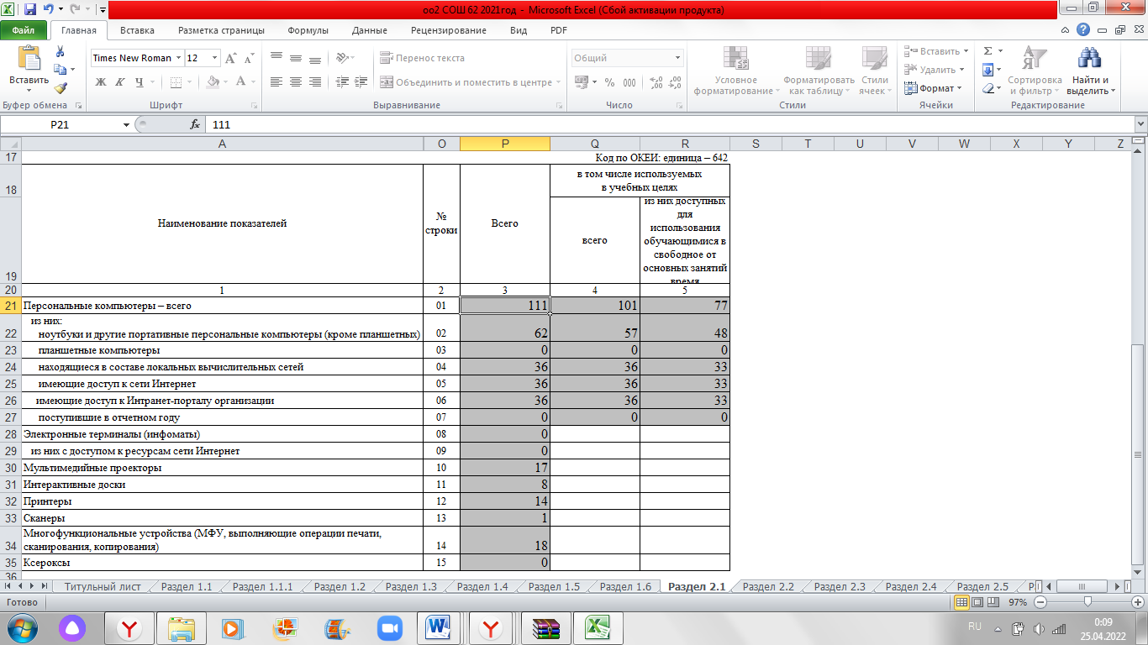
1.13. Оценка психолого-педагогической работы
В школе функционирует кабинет психологической разгрузки, где педагог-психолог работает с обучающимися и родителями.
За 2022 год было проведено 6 заседаний ПМПк, из них:
- 2 обучающихся были направлены на ТПМПК в г. Сальск (с целью определения программы дальнейшего обучения). Где получили заключения № 19 от 24.02.2022 г. о том, что он нуждается в предоставлении специальных условий образования, обучающемуся с ограниченными возможностями здоровья по АООП для обучающих с задержкой психического развития вариант 7.1, № 454 от 29.08.2022 нуждается в предоставлении специальных условий образования, обучающемуся с ограниченными возможностями здоровья по АООП для обучающих с умственной отсталостью(интеллектуальными нарушениями)вариант 2 - СИПР
На внутри школьном контроле в 2022 году состоит один обучающийся Николаенко Мирон за нарушение школьной дисциплины, неудовлетворительное поведение.
С данным учеником ведется индивидуальная воспитательно-профилактическая работа: осуществляется контроль за успеваемостью и посещаемостью уроков, поведением, посещение занятий с педагогом-психологом.
С целью профилактики и коррекции социального неблагополучия семей на протяжении учебного года проводится работа по повышению педагогической компетенции родителей, привлечение их к участию в классных и школьных мероприятиях. Проведены профилактические беседы с родителями: - о необходимости наведения санитарного порядка в доме; - о здоровом образе жизни родителей.

1.14. Основные направления работы на 2023 год:
1.Совершенствовать получение обучающимися качественного образования, включающего навыки компетентностного уровня в соответствии с личностными потребностями и индивидуальными возможностями каждого ребенка.
2.Продолжить систематизированно изучать, обобщать и распространять педагогический опыт, изучать способы мотивации учения.
3.Совершенствовать оптимальные условия деятельности учителя для его творческого роста и достижения профессиональной успешности; овладения им ключевыми профессиональными компетенциями.
4. Разработка и внедрение новых механизмов выявления и развития одаренности обучающихся.
5.Совершенствование системы качественной подготовки учащихся к ГИА.
6.Решение проблемы повышения качества образования и воспитания в школе на основе внедрения инновационных образовательных технологий (здоровьесберегающие технологии и др.)
7.Укрепление и расширение связей с общественностью, организациями высшего и среднего профессионального образования, представителями реального сектора экономики, родителями ,способствующих развитию школы как открытой образовательной системы.
8. Укрепление и пополнение материально – технической базы школы для построения качественной предметно – пространственной развивающей среды, способной максимально удовлетворить образовательные запросы обучающихся и их родителей (законных представителей).
II. Показатели деятельности
МБОУ СОШ № 62 имени Е.И. Игнатенко с. Новый Егорлык за 2022 год.

1.Общая информация
№ п/п | Показатели | Единица измерения
1. | Образовательная деятельность
1.1 | Общая численность учащихся | 164
1.2 | Численность учащихся по образовательной программе начального общего образования | 63
1.3 | Численность учащихся по образовательной программе основного общего образования | 87
1.4 | Численность учащихся по образовательной программе среднего общего образования | 14
1.5 | Численность /удельный вес численности учащихся, успевающих на «4» и «5» по результатам промежуточной аттестации, в общей численности учащихся | 51 человек, (44%)
1.6 | Средний балл государственной итоговой аттестации выпускников 9 класса по русскому языку | 4
1.7 | Средний балл государственной итоговой аттестации выпускников 9 класса по математике | 3,7
1.8 | Средний балл единого государственного экзамена выпускников 11 класса по русскому языку | 71
1.9 | Средний балл единого государственного экзамена выпускников 11 класса по математике (профильный уровень) | 67
1.10 | Численность/ удельный вес численности выпускников 9 класса, получивших неудовлетворительные результаты на государственной итоговой аттестации по русскому языку, в общей численности выпускников 9 класса | 0 человек  (0%)
1.11 | Численность/ удельный вес численности выпускников 9 класса, получивших неудовлетворительные результаты на государственной итоговой по математике, в общей численности выпускников 9 класса | 0 человек (0%)
1.12 | Численность/ удельный вес численности выпускников 11 класса, получивших результаты ниже установленного минимального количества баллов единого государственного экзамена по русскому языку, в общей численности выпускников 11 класса | 0 человек  (0%)
1.13 | Численность/ удельный вес выпускников 11 класса, получивших результаты ниже установленного минимального количества баллов единого государственного экзамена по математике, в общей численности выпускников 11 класса | 1 человек  (11%)
1.14 | Численность/ удельный вес численности выпускников 9 класса, не получивших аттестаты об основном общем образовании, в общей численности выпускников 9 класса | 0 человек  (0%)
1.15 | Численность/ удельный вес выпускников 11 класса, не получивших аттестаты о среднем общем образовании, в общей численности выпускников 11 класса | 1 человек  (11%)
1.16 | Численность / удельный вес выпускников 9 класса, получивших аттестаты об основном общем образовании с отличием, в общей численности выпускников 9 класса | 1 человек  (17%)
1.17 | Численность/удельный вес численности выпускников 11 класса, получивших аттестаты о среднем общем образовании с отличием, в общей численности выпускников 11 класса | 1 человек (11%)
1.18 | Численность / удельный вес численности учащихся, принявших участие в различных олимпиадах, смотрах, конкурсах, в общей численности учащихся | 86 чел.  (52%)
1.19 | Численность/ удельный вес численности учащихся-победителей и призеров олимпиад, смотров, конкурсов, в общей численности учащихся, в том числе: | 32 чел.  (20%)
1.19.1 | Регионального уровня | 1 чел.  (0,6%)
1.19.2 | Федерального уровня | 0 человек  (0%)
1.19.3 | Международного уровня | 0 человек  (0%)
1.20 | Численность/ удельный вес численности учащихся, получающих образование с углубленным изучением отдельных предметов, в общей численности учащихся | 10 человек (6%)
1.21 | Численность / удельный вес численности учащихся, получающих образование в рамках профильного обучения, в общей численности учащихся | 4 человека (2%)
1.22 | Численность/ удельный вес численности обучающихся с применением дистанционных образовательных технологий, электронного обучения, в общей численности учащихся (на постоянной основе) | 0 человек  (0%)
1.23 | Численность/удельный вес численности учащихся в рамках сетевой формы реализации образовательных программ, в общей численности учащихся (на постоянной основе) | 0 человек  (0%)
1.24 | Общая численность педагогических работников, в том числе | 24 чел.
1.25 | Численность / удельный вес численности педагогических работников, имеющих высшее образование, в общей численности педагогических работников | 19 чел.  (80%)
1.26 | Численность /удельный вес численности педагогических работников, имеющих высшее образование педагогической направленности (профиля),в общей численности педагогических работников | 18 чел.  (75%)
1.27 | Численность /удельный вес численности педагогических работников ,имеющих среднее профессиональное образование в общей численности педагогических работников . | 5 чел.  (21%)
1.28 | Численность/удельный вес численности педагогических работников ,имеющих среднее профессиональное образование педагогической направленности (профиля),в общей численности педагогических работников . | 4 чел.  (17%)
1.29 | Численность/удельный вес численности педагогических работников, которым по результатам аттестации присвоена квалификационная категория, в общей численности педагогических работников, в том числе: | 7 чел.  (29%)
1.29.1 | Высшая | 2 ( 8%)
1.29.2 | Первая | 5 (21%)
1.30. | Численность /удельный вес численности педагогических работников в общей численности педагогических работников ,педагогический стаж составляет
1.30.1 | До 5 лет | 2 чел. (8%)
1.30.2 | Свыше 20 лет | 11 чел.(46%)
1.31. | Численность педагогических работников в общей численности педагогических работников в возрасте до 30 лет | 4 чел.(17%)
1.32. | Численность /удельный вес численности педагогических работников в общей численности педагогических работников в возрасте от 55 лет | 5 чел.  (21%)
1.33. | Численность /удельный вес численности педагогических работников и административно-хозяйственных работников, прошедших за последний 3 года повышение квалификации, профессиональную переподготовку по профилю педагогической деятельности или иной осуществляемой в образовательной организации деятельности, в общей численности педагогических и административно-хозяйственных работников. | 24 чел.  (100%)
1.34. | Численность /удельный вес численности педагогических работников и административно-хозяйственных работников, прошедших за последние 3 года повышение квалификации по применению в образовательном процессе федеральных государственных образовательных стандартов, в общей численности педагогических работников. | 22 чел.  (92%)
2. | Инфраструктура.
2.1. | Количество учащихся в расчете на один компьютер | 0,6
2.2. | Количество экземпляров учебной и учебно-методической литературы из общего количества единиц хранения библиотечного фонда, состоящих на учете, в расчете на одного учащегося. | 33,6 единиц
2.3. | Наличие в образовательной организации системы электронного документооборота | Да
2.4. | Наличие читального зала библиотеки ,в том числе: | да
2.4.1 | С обеспечением возможности работы на стационарных компьютерах или использования переносных компьютеров | нет
2.4.2 | С медиатекой | нет
2.4.3 | Оснащенного средствами сканирования и распознавания текстов | нет
2.4.4 | С выходом в Интернет с компьютеров, расположенных в помещении библиотеки | нет
2.4.5 | С контролируемой распечаткой бумажных материалов | нет
2.5. | Численность/удельный вес учащихся, которым обеспечена возможность пользоваться широкополосным Интернетом (не менее 2 Мб/с), в общей численности учащихся | 164  (100 %)
2.6. | Общая площадь помещений, в которых осуществляется образовательная деятельность, в расчете на одного учащегося. | 18 м²

